

**验证报告**

|  |  |
| --- | --- |
| 验证试验名称： | LC-MS/MS测定猪EDTA-K2血浆中810Z00-T的生物分析方法学验证 |
| 验证试验编号： | SS24050BV01 |
| 验证负责人： | 谢钦岳 |
| 试验机构： | 上海益诺思生物技术股份有限公司  中国（上海）自由贸易试验区康南路222号 |
| 委托方： | 上海瑞宏迪医药有限公司  中国（上海）自由贸易试验区新金桥路27号13号楼2楼 |
| 报告签发日期： | 2024年06月27日 |
| 总页数： | 82页，包含本页 |

**GLP遵从性声明和签字页**

**GLP Compliance Statement and Signature**

验证试验编号（Validation Study Number）：SS24050BV01

验证试验名称（Validation Study Title）：LC-MS/MS法测定猪EDTA-K2血浆中810Z00-T的生物分析方法学验证（Validation of an LC-MS/MS method for the determination of 810Z00-T in Pig EDTA-K2 Plasma）

本验证所有阶段均在本机构完成，遵从本验证方案及变更（若有）、本机构相关SOP及下列管理规范。试验期间未出现影响试验质量和完整性的因素。

* 国家药品监督管理局《药物非临床研究质量管理规范》
* US FDA 21 CFR Part 58, Good Laboratory Practice for Nonclinical Laboratory Studies
* OECD Series on Principles of Good Laboratory Practice and Compliance Monitoring No. 1: OECD Principles of Good Laboratory Practice

810Z00-T标准品的CoA检测由苏州盛迪亚生物医药有限公司在非GLP条件下完成；内标Dexamethasone标准品CoA检测由MedChemExpress在非GLP条件下完成。

This validation study was conducted in this test facility following the validation protocol, protocol amendment(s), relevant standard operating procedures (SOPs), and the following good laboratory practice (GLP) regulations. Nothing occurred to markedly affect the quality and integrity of the study during the validation study.

* NMPA. Good Laboratory Practice for Non-clinical Laboratory Studies.
* US FDA 21 CFR Part 58, Good Laboratory Practice for Nonclinical Laboratory Studies
* OECD Series on Principles of Good Laboratory Practice and Compliance Monitoring No. 1: OECD Principles of Good Laboratory Practice

The certificate of analysis (CoA) testing of the reference standard 810Z00-T was performed by Suzhou Suncadia Biopharmaceuticals Co., Ltd. under Non-GLP conditions. The certificate of analysis (CoA) testing of the internal reference standard Dexamethasone were performed by MedChemExpress under Non-GLP conditions.

签名（Signature）： 日期（Date）： 年 月 日

谢钦岳（Qinyue Xie），M.S. YYYY/MM/DD

验证负责人（Validation Study Director）

**质量保证声明**

**QUALITY ASSURANCE STATEMENT**

**目录**

缩略语表 8

摘要 9

1 引言 11

1.1 验证试验名称 11

1.2 验证试验编号 11

1.3 验证目的 11

1.4 试验机构 11

1.5 委托方 11

1.6 委托方负责人 11

1.7 验证负责人 12

1.8 主要操作人员 12

1.9 验证日程 12

1.10 指导原则 12

2 材料和方法 12

2.1 标准品 12

2.2 内标 12

2.3 安全防护 13

2.4 剩余标准品及内标的返还 13

2.5 试剂 13

2.6 空白基质 13

2.7 主要仪器 13

2.8 材料和方法 13

2.9 标准曲线和质控样品的配制 14

3 实验实施 14

4 数据处理 14

5 方法学验证结果 15

5.1 系统适用性 15

5.2 残留 15

5.3 选择性 15

5.4 特异性 16

5.4.1 待测物对内标的干扰 16

5.4.2 内标对待测物的干扰 16

5.5 基质效应 16

5.6 标准曲线及范围 16

5.7 批内/批间准确度及精密度 16

5.8 质控样品 16

5.9 回收率 17

5.9.1 待测物的提取回收率 17

5.9.2 内标的提取回收率 17

5.10 稀释可靠性 17

5.11 稳定性 17

5.11.1 标准品储备液/工作液稳定性 17

5.11.2 内标储备液/工作液稳定性 17

5.11.3 质控样品稳定性 17

5.11.4 全血稳定性 18

5.12 溶血效应 18

5.13 分析批最大进样数 18

6 结论 18

7 偏离 18

8 特殊情况说明 19

9 归档 19

附表 20

附图 44

附录I验证方案 46

附录II分析方法 64

附录III质检报告 81

1. 810Z00-T 81

2. Dexamethasone（内标） 82

**附表目录**

表1批量样品检测情况列表 20

表2系统适用性 21

表3批量样品检测过程的残留 22

表4选择性考察 23

表5待测物间，待测物与内标间，内标间的干扰 24

表6基质效应试验 25

表7标准曲线参数汇总 28

表8标准曲线的回算浓度 29

表9批内、批间样品检测的精密度和准确度 31

表10质控样品浓度数据汇总（除准确度精密度分析批外） 36

表11待测物提取回收率：以待测物与内标的峰面积比计 37

表12内标提取回收率：以内标与待测物的峰面积比计 38

表13稀释可靠性 38

表14储备液短期稳定性 39

表15工作液短期稳定性（ULOQ，LLOQ和内标工作液稳定性） 39

表16储备液长期稳定性 39

表17工作液长期稳定性（ULOQ，LLOQ和内标工作液稳定性） 40

表18生物样品前处理过程中的稳定性 40

表19冻融稳定性 41

表20处理后样品的稳定性 41

表21生物基质中待测物的长期稳定性 42

表22样品离心分离前基质中待测物稳定性 43

表23溶血效应 43

**附图目录**

图1空白基质图谱 44

图2标准曲线图 45

**缩略语表**

|  |  |  |
| --- | --- | --- |
| 英文缩写 | 英文全称 | 中文含义 |
| AQL | Above the Quantitation Limit | 高于定量上限 |
| BV | Bioanalytical Validation | 方法学验证 |
| CV | Coefficient of Variation | 变异系数 |
| CoA | Certificate of Analysis | 检验分析合格证书 |
| FDA | Food and Drug Administration | 美国食品药品监督管理局 |
| GMQC | Geometric Mean Quality Control | 几何均值质控样品 |
| HPLC | High Performance Liquid Chromatography | 高效液相色谱 |
| HQC | High Quality Control | 高浓度质控样品 |
| ID | Identification | 编号 |
| IS | Internal Standard | 内标 |
| LC-MS/MS | Liquid Chromatography-tandem Mass Spectrometry | 液相色谱-串联质谱 |
| LLOQ | Lower Limit of Quantitation | 标准曲线最低定量浓度 |
| LQC | Low Quality Control | 低浓度质控样品 |
| MQC | Mid Quality Control | 中浓度质控样品 |
| MRM | Multiple Reaction Monitoring | 多反应监测 |
| NA | Not Applicable | 不适用 |
| NMPA | National Medical Products Administration | 国家药品监督管理局 |
| QA | Quality Assurance | 质量保证 |
| QC | Quality Control | 质量控制 |
| RoA | Report of Analysis | 分析报告 |
| SD | Standard Deviation | 标准偏差 |
| SOP | Standard Operating Procedure | 标准操作规程 |
| SST | System Suitability Test | 系统适应性测试 |
| ULOQ | Upper Limit of Quantitation | 标准曲线最高定量浓度 |

**摘要**

|  |  |  |  |
| --- | --- | --- | --- |
| 待测物 | 810Z00-T | | |
| 内标 | Dexamethasone | | |
| 分析方法 | SS24050-BA-001：LC-MS/MS法测定猪EDTA-K2血浆中810Z00-T（RESS24050-B）浓度 | | |
| 设备名称 | 制造商 | 型号 | |
| 高效液相色谱 | Waters | ACQUITY UPLC | |
| 离子源 | AB Sciex | Turbo-V电喷雾离子源 | |
| 检测器-串联质谱 | AB Sciex | TRIPLE QUADTM 6500+ | |
| 分析软件 | Analyst® 数据采集软件（版本1.6.3）；Watson LIMS（版本 7.4.2） | | |
| 离子化方式 | 电喷雾离子化正离子模式 | | |
| 扫描方式 | 多反应监测 | | |
| 色谱柱型号及所用序列号 | 型号：ACQUITY UPLC® BEH C8 1.7 μm 2.1×50 mm | | |
| 序列号：01663135118349/01753401518585 | | |
| 流动相及流速 | 流动相A：0.5% FA in H2O | | |
| 流动相B：0.5% FA in ACN | | |
| 流速：0.450 mL/min | | |
| 柱温 | 55.0 ℃ | | |
| 样品的生物基质 | 巴马小型猪血浆 | | |
| 抗凝剂 | EDTA-K2 | | |
| 样品体积 | 50 μL | | |
| 生物基质来源 | 上海益诺思生物技术股份有限公司/益诺思生物技术南通有限公司 | | |
| 样品预处理方法 | 0.1% FA in ACN：MeOH=1：1，v/v 进行蛋白沉淀 | | |
| 进样量 | 4 μL | | |
| 定量指标 | 810Z00-T：810Z00-T峰面积与内标Dexamethasone峰面积比 | | |
| 回归方程 | y = ax + b | | |
| 权重系数 | 1/（x*x） | | |
| 线性范围 | 810Z00-T：50.000~25000.000 pg/mL | | |
| 最低定量限（LLOQ） | 810Z00-T：50.000 pg/mL | | |
| 最低质控浓度（LLOQ QC） | 810Z00-T：50.000 pg/mL | | |
| 质控浓度（QC） | 810Z00-T：150.000 pg/mL；1125.000 pg/mL；7500.000 pg/mL；18750.000 pg/mL | | |
| 系统适用性 | 810Z00-T：待测物保留时间CV≤ 0.5%；内标保留时间CV≤ 0.8%；面积比CV≤ 8.2% | | |
| 待测物残留 | 待测物残留≤ 55.3% | | |
| 内标残留 | 内标残留≤ 4.9% | | |
| 选择性 | 空白血浆中内源性组份对810Z00-T和内标Dexamethasone 的干扰符合接受标准 | | |
| 特异性 | 待测物与内标间干扰符合接受标准 | | |
| 基质效应 | 基质效应符合接受标准 | | |
| 准确度和精密度 | 准确度（与理论浓度的偏差）（%）范围 | | 精密度最大值（%CV） |
| 批内准确度和精密度（除LLOQ QC以外的所有浓度质控） | 0.4~11.9% | | 7.4% |
| 批内准确度和精密度（LLOQ QC） | 5.7~9.2% | | 16.2% |
| 批间准确度和精密度（除LLOQ QC以外的所有浓度质控） | 2.5~ 4.9% | | 7.6% |
| 批间准确度和精密度（LLOQ QC） | 7.9% | | 13.7% |
| 待测物回收率 | 810Z00-T浓度为 150.000 pg/mL时，平均回收率为99.9%，CV为10.0%； 810Z00-T浓度为 7500.000 pg/mL时，平均回收率为91.3%，CV为7.0%； 810Z00-T浓度为 18750.000 pg/mL时，平均回收率为93.0%，CV为4.2%；总体CV为4.8% | | |
| 内标回收率 | 以810Z00-T计，Dexamethasone平均回收率为101.9%，CV为5.3% | | |
| 稀释倍数 | 375000.000 ng/mL稀释20倍 | | |
| 储备液短期稳定性 | 810Z00-T：室温白光条件下至少稳定16小时（参见22037MV07）；  Dexamethasone：室温白光条件下至少稳定16小时（参见22037MV07） | | |
| 工作液短期稳定性 | 810Z00-T：室温白光条件下放置可稳定至少15小时； Dexamethasone：室温白光条件下放置可稳定至少15小时； | | |
| 储备液长期稳定性 | 810Z00-T：-70~-90ºC至少稳定131天（参见22037MV07）； Dexamethasone：-70~-90ºC至少稳定131天（参见22037MV07） | | |
| 工作液长期稳定性 | 810Z00-T：-70~-90°C下放置可稳定至少69天； Dexamethasone：-70~-90°C下放置可稳定至少69天 | | |
| 生物样品前处理过程中的短期稳定性 | 室温白光下至少稳定17小时 | | |
| 冻融稳定性 | 至少4次-70~-90°C/室温白光冷冻解冻稳定 | | |
| 处理后样品的稳定性 | 在自动进样器（5°C）条件下可稳定保存至少103小时 | | |
| 生物基质中待测物的长期稳定性 | 在-70°C~-90°C下稳定至少82天 | | |
| 全血稳定性 | 全血样品冰浴白光放置至少稳定1小时 | | |
| 溶血效应 | 2%溶血符合接受标准 | | |
| 最大分析批进样针数 | 至少136针 | | |

方法学验证结果表明，该方法符合生物样品测定要求，可用于巴马小型猪血浆中810Z00-T浓度的测定。

1. **引言**
   1. **验证试验名称**

LC-MS/MS法测定猪EDTA-K2血浆中810Z00-T的生物分析方法学验证（Validation of an LC-MS/MS method for the determination of 810Z00-T in Pig EDTA-K2 Plasma）

* 1. **验证试验编号**

SS24050BV01

* 1. **验证目的**

本验证的目的是验证LC-MS/MS法测定巴马小型猪EDTA-K2血浆中810Z00-T的浓度测定方法（SS24050-BA-001）。并对该方法进行系统适用性、残留、选择性、特异性、基质效应、标准曲线及范围、批内/批间准确度及精密度、提取回收率、稀释可靠性、稳定性、溶血效应和分析批最大进样数等全面方法学验证，以支持非临床试验生物分析。

* 1. **试验机构**

|  |  |
| --- | --- |
| 名称： | 上海益诺思生物技术股份有限公司 |
|  | （Shanghai InnoStar Bio-tech Co., Ltd.） |
| 地址： | 中国（上海）自由贸易试验区郭守敬路199号 |
|  | 中国（上海）自由贸易试验区康南路222号 |
| 邮编： | 201203 |
| 电话： | +86-21-60211999 |

* 1. **委托方**

|  |  |
| --- | --- |
| 名称： | 上海瑞宏迪医药有限公司 |
| 地址： | 中国（上海）自由贸易试验区新金桥路27号13号楼2楼 |
| 邮编： | 201206 |

* 1. **委托方负责人**

|  |  |
| --- | --- |
| 姓名： | 武琦梅，Ph.D. |
| 电话： | +86-18621796792 |
| 电子邮件： | qimei.wu@hengrui.com |

* 1. **验证负责人**

|  |  |
| --- | --- |
| 姓名： | 谢钦岳 |
| 电话： | +86-21-60211999-3244 |
| 电子邮件： | qyxie@innostar.cn |

* 1. **主要操作人员**

马旭栋

* 1. **验证日程**

方案批准日期： 2024年03月14日

实验开始日期： 2024年03月15日

实验结束日期： 2024年06月06日

报告终稿完成时间： 2024年06月27日

* 1. **指导原则**
* 生物样品定量分析方法验证指导原则，中国药典，2020版
* Guidance for Industry Bioanalytical Method Validation, U.S. FDA, 2018
* Guideline on Bioanalytical Method Validation, EMA, 2012
* Bioanalytical Method Validation and Study Sample Analysis, ICH M10, 2022

1. **材料和方法**
   1. **标准品**

|  |  |
| --- | --- |
| 化合物名称 | 810Z00-T对照品 |
| 化合物代码 | RESS24050-B |
| 标准品登记号 | KN-RS-24-0069（001~002） |
| 批号 | RSC2102220610-01 |
| 含量 | 98.9% |
| 保存条件 | -15~-25 ºC，避光，密封 |
| 有效期至 | 2024/07/17 |
| 来源 | 苏州盛迪亚生物医药有限公司 |

* 1. **内标**

|  |  |
| --- | --- |
| 化合物名称 | Dexamethasone |
| 化合物代码 | IS22037-C |
| 标准品登记号 | KN-RS-22-198 |
| 批号 | 126749 |
| 纯度 | 99.80% |
| 保存条件 | 2~8ºC，避光 |
| 有效期至 | 2025/01/05 |
| 来源 | MedChemExpress |

* 1. **安全防护**

在标准品、内标配制及样品处理过程中需穿戴实验室防护服、手套等防护用品。

* 1. **剩余标准品及内标的返还**

本验证结束后未使用过的标准品及内标在全部试验结束后由本机构负责归还委托方，或由委托方书面授权处理。

* 1. **试剂**

|  |  |  |
| --- | --- | --- |
| 试剂 | 供应商 | 级别 |
| 水 | 屈臣氏 | NA |
| 甲醇 | 上海安谱实验科技股份有限公司/Adamas-beta | 液相色谱纯 |
| 乙腈 | 上海安谱实验科技股份有限公司/Sigma-aldrich | 液相色谱纯 |
| 异丙醇 | 上海安谱实验科技股份有限公司 | 液相色谱纯 |
| 二甲基亚砜 | 上海安谱实验科技股份有限公司 | 液相色谱纯 |
| 甲酸 | 国药集团化学试剂有限公司/Aladdin | 液相色谱纯 |

* 1. **空白基质**

|  |  |  |  |
| --- | --- | --- | --- |
| 基质 | 供应商 | 益诺思登记号 | 接收日期 |
| 血浆 | 上海益诺思生物技术股份有限公司 | KN-BM-23-266 | 2023/06/30 |
| 血浆 | 益诺思生物技术南通有限公司 | KN-BM-23-049 | 2023/02/09 |
| 全血 | 益诺思生物技术南通有限公司 | KN-BM-24-125 | 2024/03/19 |

* 1. **主要仪器**
* AB SCIEX TRIPLE QUADTM 5500质谱仪联合Waters超高效液相色谱系统（设备编号：EQ201688）
* 分析天平：[METTLER TOLEDO，XPR6UD5（设备编号：EQ202003&EQ2018B23）]
* 色谱柱：ACQUITY UPLC®BEH C8 1.7μm, 2.1*50mm
  1. **材料和方法**

方法SS24050-BA-001描述了本方法使用的仪器、软件、溶剂和试剂、基质以及配制和处理步骤。概述如下：概述如下：采用蛋白沉淀法针对50 µL猪EDTA-K2血浆样品810Z00-T进行提取，并以Dexamethasone为内标用LC-MS/MS进行检测和定量。详见附录II。

* 1. **标准曲线和质控样品的配制**

分析方法描述了标准曲线和质控样品的配制，详见附录II。标准曲线和质控样品历次配制情况如下：

|  |  |  |
| --- | --- | --- |
| 类型 | 配制日期 | 储存条件 |
| 标准曲线样品 | 2024/03/15 | 当天使用 |
| 2024/03/17 |
| 2024/03/19 |
| 2024/03/20 |
| 2024/04/12 |
| 2024/05/23 |
| 2024/05/27 |
| 2024/06/05 |
| 质量控制样品 | 2024/03/15 | 当天使用 |
| 2024/03/17 |
| 2024/03/19 |
| 2024/03/20 |
| 2024/04/12 |
| 2024/05/23 |
| 2024/05/27 |
| 2024/06/05 |

注：标准曲线样品和质控样品均在已建立的稳定期内使用。

1. **实验实施**

验证方案及变更描述了本实验的实施，详见附录I。

1. **数据处理**

由于不同的程序有效数位的取舍方法有一定的差异，某些表格中的数值和单独计算结果相比可能会有所差别，但数据的完整性和连续性并不会受其影响。本试验中使用的主要计算机化系统包括：

|  |  |  |
| --- | --- | --- |
| **软件名称** | **版本号** | **用途** |
| Sciex Analyst | 1.6.3 | 数据采集及处理 |
| Watson LIMS系统 | 7.4.2 | 回归计算和报告 |
| Microsoft Excel | 2010 | 统计计算，计算过程经过100 %审核 |

方法准确度、精密度及偏差由以下公式计算：

准确度：



精密度：



偏差：



数据修约方式：

|  |  |
| --- | --- |
| **项目** | **保留位数** |
| 准确度(%Accuracy) | 小数点后1位 |
| 精密度(%CV) | 小数点后1位 |
| 偏差(%Bias) | 小数点后1位 |
| 浓度值 | 小数点后3位 |
| 峰面积比 | 小数点后6位 |

1. **方法学验证结果**

本验证考察项目各分析批测定情况，见表1。除分析批2由于标曲不符合接受标准而失败以外，其余分析批均符合接受标准。分析批接受标准详见附录II。

## 系统适用性

系统适用性按验证方案考察，测定结果见表2，所有结果均符合接受标准，表明进样时检测仪器均处于正常运转状态。

## 残留

残留按验证方案测定，结果见表3。除分析批1和4以外，其余分析批结果均符合接受标准。

分析批1和4的待测物残留不符合接受标准，根据验证方案对分析批中每一个样品受到上一个样品残留的影响进行评价。经残留评估，分析批1和4中无样品受残留影响。

## 选择性

选择性按验证方案考察，代表色谱图见附图（空白基质色谱图见图1），测定结果见表4，所有结果均符合接受标准。表明本方法测定巴马小型猪血浆中810Z00-T的选择性良好，血浆基质对测定无干扰。

## 特异性

### 待测物对内标的干扰

按验证方案测定，待测物间、待测物对内标的干扰结果见表5。结果表明，待测物对内标的干扰符合接受标准。

### 内标对待测物的干扰

按验证方案测定，内标对待测物的干扰结果见表5。结果表明，内标对待测物的干扰符合接受标准。

## 基质效应

基质效应按验证方案测定，结果见表6。结果表明基质效应符合接受标准。

## 标准曲线及范围

标准曲线及范围按验证方案测定，方法验证中的各标准曲线回归方程及各标准样品浓度点测定结果见表7和表8，典型标准曲线见图2。结果表明，本方法测定巴马小型猪血浆中810Z00-T的线性范围可达50.000~25000.000 pg/mL。

## 批内/批间准确度及精密度

批内/批间准确度及精密度按验证方案考察，根据质控样品测定结果计算准确度及精密度，结果见表9。

除LLOQ QC以外的所有浓度质控的批内准确度偏差范围为0.4%~11.9%，批内精密度最大值为7.4%；批间准确度偏差范围为2.5%~4.9%，批间精密度最大值为7.6%。

LLOQ QC的批内准确度偏差范围为5.7%~9.2%，批内精密度最大值为16.2%；批间准确度偏差为7.9%，批间精密度最大值为13.7%。

结果表明，质控样品的批内、批间精密度和准确度均符合接受标准。

## 质控样品

除准确度及精密度分析批的质控样品按验证方案测定，除准确度及精密度分析批的质控样品结果见表10。结果表明，所有接受批的质控样品均符合分析批接受标准。

## 回收率

* + 1. **待测物的提取回收率**

待测物的提取回收率按验证方案测定，结果见表11。结果表明，以峰面积比计算的本方法测定低、中、高浓度810Z00-T每一浓度的提取回收率平均值在91.3%~99.9%之间，变异系数（%CV）均不大于10.0%；总体变异系数（%CV）为4.8%。

* + 1. **内标的提取回收率**

内标的提取回收率按验证方案测定，结果见表12。结果表明，以峰面积比计算的本方法测量的内标的提取回收率平均值为101.9%，变异系数（%CV）为5.3%。

## 稀释可靠性

稀释可靠性按验证方案测定，结果见表13。结果表明巴马小型猪血浆样品经空白血浆稀释20倍后测定不影响结果的准确性。

## 稳定性

* + 1. **标准品储备液/工作液稳定性**

标准品储备液稳定性结果参考22037MV07。结果表明810Z00-T储备液可在室温白光条件下稳定至少16小时，在超低温冰箱（-70~-90ºC）稳定至少131天。

标准品工作液稳定性按验证方案测定，结果见表15和表17。结果表明810Z00-T工作液可在室温白光条件下稳定至少15小时，在超低温冰箱（-70~-90ºC）稳定至少69天。

* + 1. **内标储备液/工作液稳定性**

内标储备液稳定性结果参考22037MV07。结果表明内标储备液可在室温白光条件下稳定至少16小时，在超低温冰箱（-70~-90ºC）稳定至少131天。

内标工作液稳定性按验证方案测定，结果见表15和表17。结果表明内标工作液可在室温白光条件下稳定至少15小时，在超低温冰箱（-70~-90ºC）稳定至少69天。

* + 1. **质控样品稳定性**
       1. **短期稳定性**

短期稳定性按验证方案测定，测定结果见表18。结果表明，巴马小型猪血浆样品中810Z00-T均可在室温白光条件下稳定至少17小时。

* + - 1. **冻融稳定性**

冻融稳定性按验证方案测定，结果见表19。结果表明，巴马小型猪血浆样品中810Z00-T可稳定至少4次（-70~-90 ºC/室温白光）冻融循环。

* + - 1. **处理后样品的稳定性**

处理后样品的稳定性按验证方案测定，结果见表20。结果表明，处理后的巴马小型猪血浆样品中810Z00-T在自动进样器温度（5ºC）下可稳定至少103小时。

* + - 1. **长期稳定性**

长期稳定性按验证方案测定，结果见表21。结果表明，巴马小型猪血浆样品中810Z00-T可在超低温冰箱（-70~-90 ºC）稳定至少82天。

* + 1. **全血稳定性**

全血稳定性按验证方案测定，结果见表22。结果表明，巴马小型猪全血样品中810Z00-T在室温白光放置可稳定至少1小时。

## 溶血效应

溶血效应按验证方案测定，结果见表23。结果表明，溶血对本方法定量测定巴马小型猪血浆中810Z00-T无影响。

## 分析批最大进样数

分析批最大进样数按验证方案考察，本验证实验中最大进样针数为136针。

# 结论

本实验对分析方法“LC-MS/MS法测定猪EDTA-K2血浆中810Z00-T（RESS24050-B）浓度”进行了完全验证。本实验成功验证了分析方法的系统适用性，残留，选择性，特异性，基质效应，标准曲线及范围，批内/批间准确度及精密度，提取回收率，稀释可靠性，储备液/工作液稳定性，样品短期稳定性，样品冻融稳定性，处理后样品稳定性，样品长期稳定性，全血稳定性，溶血效应和分析批最大进样针数。

综上，本方法可以用于测定巴马小型猪EDTA-K2血浆中的810Z00-T的浓度。

# 偏离

本实验过程中无方案、方法和本机构SOP的偏离发生。

# 特殊情况说明

本实验过程中无特殊情况发生。

# 归档

本试验需要保留和归档的试验资料包括但不限于：验证负责人任命书、验证方案、原始记录，仪器打印的数据、电子数据和验证报告等。试验资料在验证报告签发后归档于本机构档案室，根据本机构SOP进行归档管理。

# 附表

## 表1批量样品检测情况列表

|  |  |  |  |  |  |
| --- | --- | --- | --- | --- | --- |
| 检测批次编号 | 检测内容 | 提取日期 | 检测日期 | 分析批是否接受 | 设备编号 |
| 1 | 系统适用性，标准曲线及范围，第一批批内准确度和精密度，特异性1，稀释可靠性，稳定性T0，残留评价 | 2024/03/15 | 2024/03/16 | 是 | EQ201688 |
| 2 | 系统适用性，标准曲线及范围，第二批批内准确度和精密度，选择性，特异性，基质效应，回收率， 分析批最大进样数，残留评价 | 2024/03/17 | 2024/03/17 | 否2 | EQ201688 |
| 3 | 系统适用性，全血稳定性 | 2024/03/20 | 2024/03/20 | 不适用3 | EQ201688 |
| 4 | 系统适用性，标准曲线及范围，第三批批内准确度和精密度，基质效应4，样品短期稳定性5，处理后样品稳定性6，选择性7，特异性8，分析批最大进样数（136针），残留评价 | 2024/03/19 | 2024/03/19 | 是 | EQ201688 |
| 5 | 系统适用性，回收率 | 2024/03/20 | 2024/03/21 | 不适用3 | EQ201688 |
| 6 | 系统适用性，标准曲线及范围，第四批批内准确度和精密度，基质效应，样品冻融稳定性，选择性（溶血），溶血效应，特异性， 残留评价 | 2024/03/20 | 2024/03/21 | 是 | EQ201688 |
| 7 | 系统适用性，标准曲线及范围，选择性，短期稳定性，残留评价 | 2024/04/12 | 2024/04/12 | 是 | EQ201688 |
| 8 | 系统适用性，工作液稳定性 | 2024/05/23 | 2024/05/26 | 不适用3 | EQ201688 |
| 9 | 系统适用性，标准曲线及范围，样品长期稳定性9，基质效应，残留评价 | 2024/05/23 | 2024/05/26 | 是 | EQ201688 |
| 10 | 系统适用性，标准曲线及范围，样品长期稳定性10，残留评价 | 2024/05/27 | 2024/05/31 | 是 | EQ201688 |
| 11 | 系统适用性，标准曲线及范围，样品长期稳定性，残留评价 | 2024/06/05 | 2024/06/06 | 是 | EQ201688 |

备注：

注1：内标对待测物的干扰不符合接受标准，于第二个分析批重新进行考察。

注2：标曲不符合接受标准，分析批不接受。

注3：本分析批无标曲质控样品。

注4：第三个个体的低浓度基质效应样品的CV%不符合接受标准，于第九个分析批再次进行考察。第五个个体的高浓度基质效应样品的准确度不符合接受标准，于第六个分析批再次进行考察。

注5：低浓度短期稳定性样品的CV%不符合接受标准，短期稳定性于第七个分析批再次进行考察。

注6：处理后样品稳定性实验，所使用的样品于2024年03月15日第1个分析批中制备。

注7： 第一个以及第二个个体的选择性不符合接受标准。于2024年04月11日进行Trouble shooting，结果表明选择性通过，故对选择性于第七个分析批再次进行考察。

注8：内标对待测物的干扰不符合接受标准，于第六个分析批重新进行考察。

注9：样品长期稳定性样品高浓度准确度不符合接受标准，于第十个分析批重新进行考察。

注10：样品长期稳定性考察成功，于第十一个分析批再次进行确认。

## 表2系统适用性

|  |  |  |  |
| --- | --- | --- | --- |
| 检测批次编号 | CV（%） | | |
| 待测物保留时间 | 内标保留时间 | 峰面积比 |
| 1 | 0.0 | 0.8 | 6.6 |
| 3 | 0.0 | 0.8 | 8.2 |
| 4 | 0.0 | 0.8 | 2.8 |
| 5 | 0.5 | 0.8 | 4.8 |
| 6 | 0.0 | 0.8 | 2.3 |
| 7 | 0.5 | 0.0 | 2.5 |
| 8 | 0.5 | 0.0 | 4.1 |
| 9 | 0.0 | 0.8 | 1.0 |
| 10 | 0.0 | 0.8 | 3.2 |
| 11 | 0.0 | 0.8 | 0.6 |

## 表3批量样品检测过程的残留

|  |  |  |  |  |  |  |  |  |
| --- | --- | --- | --- | --- | --- | --- | --- | --- |
| 检测批次编号 | Carryover样品中待测物残留峰面积 | Carryover样品中内标残留峰面积 | LLOQ标曲样品待测物峰面积 | LLOQ标曲样品内标峰面积 | 符合接受标准的LLOQ标曲样品待测物峰面积均值 | 符合接受标准的LLOQ标曲样品内标峰面积均值 | 待测物残留率（%） | 内标残留率（%） |
| 1# | 0 | 984 | 1305 | 152037 | 1305 | 152037 | 0.0 | 0.6 |
| 722 | 713 | *1758 | *154359 | 55.3 | 0.5 |
| 4# | 0 | 692 | *2369 | *139288 | 1073 | 129467 | 0.0 | 0.5 |
| 331 | 1244 | 1073 | 129467 | 30.8 | 1.0 |
| 6 | 282 | 6468 | 1815 | 129325 | 1804 | 132609 | 15.6 | 4.9 |
| 0 | 2300 | 1792 | 135893 | 0.0 | 1.7 |
| 7 | 0 | 1027 | 1465 | 134273 | 1465 | 134273 | 0.0 | 0.8 |
| 0 | 1887 | *10563 | *141873 | 0.0 | 1.4 |
| 9 | 301 | 1400 | 1982 | 565199 | 1834 | 565203 | 16.4 | 0.2 |
| 0 | 1278 | 1685 | 565207 | 0.0 | 0.2 |
| 10 | 0 | 1775 | *4759 | *400505 | 3149 | 416249 | 0.0 | 0.4 |
| 0 | 1013 | 3149 | 416249 | 0.0 | 0.2 |
| 11 | 383 | 1474 | 2911 | 472090 | 2733 | 470648 | 14.0 | 0.3 |
| 365 | 1697 | 2555 | 469206 | 13.4 | 0.4 |
| *不符合接受标准，不参与统计计算。  #：残留不符合接受标准，经残留评估无样品受到残留的影响。 | | | | | | | | |

## 表4选择性考察

810Z00-T选择性

|  |  |  |  |  |  |  |  |
| --- | --- | --- | --- | --- | --- | --- | --- |
| 检测批次编号：7 | | | | | | | |
| 序号 | 不同来源基质的编号 | 待测物响应值 | | | 内标响应值 | | |
| 空白基质 | 符合接受标准的定量下限810Z00-T峰面积（均）值 | 干扰（%） | 空白基质 | 符合接受标准的标曲样品定量下限内标Dexamethasone的平均峰面积值 | 干扰（%） |
| 个体1 | KN-BM-23-049 01 | 0 | 1465 | 0.0 | 1348 | 134273 | 1.0 |
| 个体2 | KN-BM-23-049 02 | 0 | 0.0 | 1015 | 0.8 |
| 个体3 | KN-BM-23-049 03 | 0 | 0.0 | 1349 | 1.0 |
| 个体4 | KN-BM-23-049 13 | 0 | 0.0 | 1297 | 1.0 |
| 个体5 | KN-BM-23-049 14 | 0 | 0.0 | 1498 | 1.1 |
| 个体6 | KN-BM-23-049 15 | 164 | 11.2 | 1237 | 0.9 |

810Z00-T溶血选择性

|  |  |  |  |  |  |  |  |
| --- | --- | --- | --- | --- | --- | --- | --- |
| 检测批次编号：6 | | | | | | | |
| 序号 | 不同来源基质的编号 | 待测物响应值 | | | 内标响应值 | | |
| 空白基质 | 符合接受标准的定量下限810Z00-T峰面积（均）值 | 干扰（%） | 空白基质 | 符合接受标准的标曲样品定量下限内标Dexamethasone的平均峰面积值 | 干扰 (%） |
| 溶血 | NA | 0 | 1804 | 0.0 | 2751 | 132609 | 2.1 |

## 表5待测物与内标间的干扰

|  |  |  |  |  |  |
| --- | --- | --- | --- | --- | --- |
| 待测物810Z00-T对内标的干扰 | | |  |  |  |
| 检测日期 | 检测批次编号 | 样品名称 | 内标Dexamethasone保留时间处的峰面积 | 符合接受标准的标曲样品定量下限的内标Dexamethasone的峰面积（均）值 | 干扰占Dexamethasone 的百分比（%） |
|
| 2024/03/16 | 1 | 含定量上限浓度的810Z00-T 1 | 1587 | 152037 | 0.8 |
| 含定量上限浓度的810Z00-T 2 | 1250 |
| 含定量上限浓度的810Z00-T 3 | 806 |
|  |  |  |  |  |  |
|  |  |  |  |  |  |
| 内标对待测物810Z00-T的干扰 | | |  |  |  |
| 检测日期 | 检测批次编号 | 样品名称 | 待测物810Z00-T保留时间处的峰面积 | 符合接受标准的标曲样品定量下限810Z00-T峰面积（均）值 | 干扰占810Z00-T 的百分比（%） |
|
| 2024/03/21 | 6 | 仅含特定浓度的内标Dexamethasone 1 | 0 | 1804 | 0.0 |
| 仅含特定浓度的内标Dexamethasone 2 | 0 |
| 仅含特定浓度的内标Dexamethasone 3 | 0 |

## 表6基质效应试验

| 检测批次编号：4&6&9 | | | 检测日期：2024/03/19&2024/03/21&2024/05/23 | |
| --- | --- | --- | --- | --- |
| 生物基质批号 | LQC | 准确度偏差% | HQC | 准确度偏差% |
| 150.000 | 18750.000 |
| pg/mL | pg/mL |
| KN-BM-23-049 01 | 145.382 | -3.1 | 17860.435 | -4.7 |
| 139.727 | -6.8 | 19304.427 | 3.0 |
| 126.110 | -15.9 | 18885.381 | 0.7 |
| 平均值 | 137.073 |  | 18683.414 |  |
| SD | 9.906 | 742.880 |
| %CV | 7.2 | 4.0 |
| 准确度% | 91.4 | 99.6 |
| 准确度偏差% | -8.6 | -0.4 |
| n | 3 | 3 |
| KN-BM-23-049 02 | 138.214 | -7.9 | 18474.894 | -1.5 |
| 163.161 | 8.8 | 20413.412 | 8.9 |
| 125.805 | -16.1 | 19578.104 | 4.4 |
| 平均值 | 142.393 |  | 19488.803 |  |
| SD | 19.025 | 972.339 |
| %CV | 13.4 | 5.0 |
| 准确度% | 94.9 | 103.9 |
| 准确度偏差% | -5.1 | 3.9 |
| n | 3 | 3 |
| KN-BM-23-049 03 | 135.491 | -9.7 | 19260.300 | 2.7 |
| 148.670 | -0.9 | 18559.083 | -1.0 |
| 149.729 | -0.2 | 19341.683 | 3.2 |
| 平均值 | 144.630 |  | 19053.689 |  |
| SD | 7.932 | 430.270 |
| %CV | 5.5 | 2.3 |
| 准确度% | 96.4 | 101.6 |
| 准确度偏差% | -3.6 | 1.6 |
| n | 3 | 3 |
| KN-BM-23-049 13 | 143.762 | -4.2 | 20859.913 | 11.3 |
| 154.993 | 3.3 | 20066.863 | 7.0 |
| 161.002 | 7.3 | 20079.982 | 7.1 |
| 平均值 | 153.252 |  | 20335.586 |  |
| SD | 8.751 | 454.128 |
| %CV | 5.7 | 2.2 |
| 准确度% | 102.2 | 108.5 |
| 准确度偏差% | 2.2 | 8.5 |
| n | 3 | 3 |
| KN-BM-23-049 14 | 161.326 | 7.6 | 22189.809 | 18.3 |
| 133.068 | -11.3 | 17360.574 | -7.4 |
| 151.072 | 0.7 | 17578.686 | -6.2 |
| 平均值 | 148.489 |  | 19043.023 |  |
| SD | 14.305 | 2727.378 |
| %CV | 9.6 | 14.3 |
| 准确度% | 99.0 | 101.6 |
| 准确度偏差% | -1.0 | 1.6 |
| n | 3 | 3 |
| KN-BM-23-049 15 | 164.880 | 9.9 | 20435.539 | 9.0 |
| 166.166 | 10.8 | 21203.046 | 13.1 |
| 161.655 | 7.8 | 20381.661 | 8.7 |
| 平均值 | 164.234 |  | 20673.415 |  |
| SD | 2.324 | 459.464 |
| %CV | 1.4 | 2.2 |
| 准确度% | 109.5 | 110.3 |
| 准确度偏差% | 9.5 | 10.3 |
| n | 3 | 3 |

## 表7标准曲线参数汇总

|  |  |  |  |  |  |  |
| --- | --- | --- | --- | --- | --- | --- |
| 接收批： | | | |  |  |  |
| 检测日期 | 检测批次编号 | 斜率 | 截距 | R2 | LLOQ（pg/mL） | ULOQ（pg/mL） |
| 2024/03/16 | 1 | 0.0001360 | 0.001737 | 0.9962 | 50.000 | 25000.000 |
| 2024/03/19 | 4 | 0.0001408 | 0.001396 | 0.9962 | 50.000 | 25000.000 |
| 2024/03/21 | 6 | 0.0002512 | 0.0009568 | 0.9941 | 50.000 | 25000.000 |
| 2024/04/12 | 7 | 0.0001799 | 0.001795 | 0.9964 | 50.000 | 25000.000 |
| 2024/05/26 | 9 | 0.00006799 | -0.0001777 | 0.9978 | 50.000 | 25000.000 |
| 2024/05/31 | 10 | 0.0001242 | 0.001269 | 0.9926 | 50.000 | 25000.000 |
| 2024/06/06 | 11 | 0.00009018 | 0.001239 | 0.9971 | 50.000 | 25000.000 |
| 平均值 |  | 0.0001415 | 0.001174 | 0.9958 |  | |
| SD | 0.00006038 | 0.0006633 | 0.0018 |
| CV（%） | 42.7 | 56.5 | 0.2 |
| n | 7 | 7 | 7 |
| 拟合方程：峰面积比= 斜率 ×浓度 + 截距， 权重：1/（浓度×浓度） | | | |  |  |  |
|  |  |  |  |  |  |  |
|  |  |  |  |  |  |  |
| 拒绝批： | | | |  |  |  |
| 检测日期 | 检测批次编号 | 斜率 | 截距 | R2 | LLOQ（pg/mL） | ULOQ（pg/mL） |
| 2024/03/17 | 2 | 0.0002171 | 0.008770 | 0.9992 | 50.000 | 25000.000 |
| 注：失败原因见表1 |  |  |  |  |  |  |
| 拟合方程：峰面积比= 斜率 ×浓度 + 截距， 权重：1/（浓度×浓度） | | | |  |  |  |

## 表8标准曲线回算浓度

|  |  |  |  |  |  |  |  |  |  |  |  |  |  |  |  |  |  |
| --- | --- | --- | --- | --- | --- | --- | --- | --- | --- | --- | --- | --- | --- | --- | --- | --- | --- |
| 接受批： | | | | | | | | | | | | | | | | | |
| 检测日期 | 检测批次编号 | STD1 | 准确度偏差（%） | STD2 | 准确度偏差（%） | STD3 | 准确度偏差（%） | STD4 | 准确度偏差（%） | STD5 | 准确度偏差（%） | STD6 | 准确度偏差（%） | STD7 | 准确度偏差（%） | STD8 | 准确度偏差（%） |
| 50.000 | 100.000 | 250.000 | 1000.000 | 2500.000 | 12500.000 | 20000.000 | 25000.000 |
| pg/mL | pg/mL | pg/mL | pg/mL | pg/mL | pg/mL | pg/mL | pg/mL |
| 2024/03/16 | 1 | 50.357 | 0.7 | 95.747 | -4.3 | 242.988 | -2.8 | 1041.105 | 4.1 | 2439.845 | -2.4 | 13091.870 | 4.7 | 20041.621 | 0.2 | 26384.865 | 5.5 |
| *70.996 |  | 109.406 | 9.4 | 214.060 | -14.4 | 1004.225 | 0.4 | 2409.335 | -3.6 | 12808.082 | 2.5 | 19841.649 | -0.8 | 25164.480 | 0.7 |
| 2024/03/19 | 4 | *110.895 |  | 102.769 | 2.8 | 263.567 | 5.4 | 916.590 | -8.3 | 2451.682 | -1.9 | 11871.700 | -5.0 | 19173.392 | -4.1 | 22839.645 | -8.6 |
| 48.954 | -2.1 | 98.677 | -1.3 | 251.988 | 0.8 | 1105.780 | 10.6 | 2602.195 | 4.1 | 12375.098 | -1.0 | 21364.796 | 6.8 | 25501.901 | 2.0 |
| 2024/03/21 | 6 | 52.055 | 4.1 | 106.641 | 6.6 | 257.843 | 3.1 | 1095.693 | 9.6 | 2573.557 | 2.9 | 13508.115 | 8.1 | 20600.265 | 3.0 | *30919.910 |  |
| 48.683 | -2.6 | 89.544 | -10.5 | 245.587 | -1.8 | 967.996 | -3.2 | 2218.672 | -11.3 | 11278.693 | -9.8 | 20044.842 | 0.2 | 25347.003 | 1.4 |
| 2024/04/12 | 7 | 50.661 | 1.3 | 101.366 | 1.4 | 248.345 | -0.7 | 1024.164 | 2.4 | 2594.992 | 3.8 | 12413.423 | -0.7 | 21726.451 | 8.6 | 26791.501 | 7.2 |
| *403.788 |  | 100.727 | 0.7 | 225.588 | -9.8 | 891.667 | -10.8 | 2554.874 | 2.2 | 12458.565 | -0.3 | 18927.140 | -5.4 | 25006.356 | 0.0 |
| 2024/05/26 | 9 | 54.197 | 8.4 | 102.044 | 2.0 | 257.382 | 3.0 | 1055.381 | 5.5 | 2491.233 | -0.4 | 12288.828 | -1.7 | 19544.735 | -2.3 | 25087.651 | 0.4 |
| 46.460 | -7.1 | 93.954 | -6.0 | 245.865 | -1.7 | 1028.259 | 2.8 | 2547.817 | 1.9 | 12515.443 | 0.1 | 19096.697 | -4.5 | 24867.449 | -0.5 |
| 2024/05/31 | 10 | *85.446 |  | 113.294 | 13.3 | 256.617 | 2.6 | 1040.609 | 4.1 | 2635.967 | 5.4 | 13460.518 | 7.7 | 20588.746 | 2.9 | 26449.572 | 5.8 |
| 50.690 | 1.4 | 85.534 | -14.5 | 233.583 | -6.6 | 972.192 | -2.8 | 2226.206 | -11.0 | 12797.459 | 2.4 | 19671.044 | -1.6 | 22696.095 | -9.2 |
| 2024/06/06 | 11 | 54.631 | 9.3 | 100.218 | 0.2 | 247.412 | -1.0 | 1039.792 | 4.0 | 2343.403 | -6.3 | 12954.849 | 3.6 | 19576.819 | -2.1 | 24813.353 | -0.7 |
| 46.636 | -6.7 | 95.372 | -4.6 | 245.250 | -1.9 | 1046.179 | 4.6 | 2398.004 | -4.1 | 13370.084 | 7.0 | 20275.553 | 1.4 | 24360.571 | -2.6 |
| 平均值 |  | 50.332 |  | 99.664 |  | 245.434 |  | 1016.402 |  | 2463.413 |  | 12656.623 |  | 20033.839 |  | 25023.880 |  |
| SD | 2.787 | 7.434 | 13.390 | 61.138 | 133.936 | 623.211 | 821.995 | 1226.942 |
| CV（%） | 5.5 | 7.5 | 5.5 | 6.0 | 5.4 | 4.9 | 4.1 | 4.9 |
| 准确度偏差（%） | 0.7 | -0.3 | -1.8 | 1.6 | -1.5 | 1.3 | 0.2 | 0.1 |
| n | 10 | 14 | 14 | 14 | 14 | 14 | 14 | 13 |
| *：不符合接受标准不参与统计计算。 | | | | | | | | | | | | | | | | | |

|  |  |  |  |  |  |  |  |  |  |  |  |  |  |  |  |  |  |  |  |  |  |  |  |  |  |  |  |  |
| --- | --- | --- | --- | --- | --- | --- | --- | --- | --- | --- | --- | --- | --- | --- | --- | --- | --- | --- | --- | --- | --- | --- | --- | --- | --- | --- | --- | --- |
| 拒绝批： | | | | |  |  | |  | |  |  | | |  | |  | |  | |  | |  | |  | |  | |  |
| 检测日期 | 检测批次编号 | STD1 | 准确度偏差（%） | STD2 | 准确度偏差（%） | STD3 | 准确度偏差（%） | | STD4 | | | 准确度偏差（%） | STD5 | | 准确度偏差（%） | | STD6 | | 准确度偏差（%） | | STD7 | | 准确度偏差（%） | | STD8 | | 准确度偏差（%） | |
| 50.000 | 100.000 | 250.000 | 1000.000 | | | 2500.000 | | 12500.000 | | 20000.000 | | 25000.000 | |
| pg/mL | pg/mL | pg/mL | pg/mL | | | pg/mL | | pg/mL | | pg/mL | | pg/mL | |
| 2024/03/17 | 2 | *27.836 |  | 103.085 | 3.1 | 239.702 | -4.1 | | 1005.355 | | | 0.5 | 2433.981 | | -2.6 | | 12766.628 | | 2.1 | | 20482.835 | | 2.4 | | 24824.578 | | -0.7 | |
| 49.647 | -0.7 | *134.001 |  | *298.261 |  | | *1294.975 | | |  | *3478.455 | |  | | *16608.751 | |  | | *26902.569 | |  | | *30833.411 | |  | |
| 平均值 |  | 49.647 |  | 103.085 |  | 239.702 |  | | 1005.355 | | |  | 2433.981 | |  | | 12766.628 | |  | | 20482.835 | |  | | 24824.578 | |  | |
| 准确度偏差（%） | -0.7 | 3.1 | -4.1 | 0.5 | | | -2.6 | | 2.1 | | 2.4 | | -0.7 | |
| n | 1 | 1 | 1 | 1 | | | 1 | | 1 | | 1 | | 1 | |
| 注：失败原因见表1  *：不符合接受标准不参与统计计算。 | | | | | | | | | | | | | | | | | | | | | | | | | | | | |

## 表9批内、批间样品检测的精密度和准确度

| 810Z00-T（剔除离群值之后） | | | | |  |  |  | |  | |  | |  | |  | |
| --- | --- | --- | --- | --- | --- | --- | --- | --- | --- | --- | --- | --- | --- | --- | --- | --- |
| 检测日期 | 检测批次编号 | LLOQ | 准确度偏差（%） | LQC | 准确度偏差（%） | GMQC | 准确度偏差（%） | | MQC | | 准确度偏差（%） | | HQC | | 准确度偏差（%） | |
| 50.000 | 150.000 | 1125.000 | 7500.000 | | 18750.000 | |
| pg/mL | pg/mL | pg/mL | pg/mL | | pg/mL | |
| 2024/03/16 | 1 | 56.535 | 13.1 | 150.744 | 0.5 | 1179.726 | 4.9 | | 8143.791 | | 8.6 | | 19558.737 | | 4.3 | |
| 47.334 | -5.3 | #186.366 | 24.2 | 1221.681 | 8.6 | | 7803.359 | | 4.0 | | 19843.627 | | 5.8 | |
| 55.638 | 11.3 | 162.115 | 8.1 | 1078.066 | -4.2 | | 7963.230 | | 6.2 | | 20115.852 | | 7.3 | |
| 47.312 | -5.4 | 167.720 | 11.8 | 1131.533 | 0.6 | | 7645.203 | | 1.9 | | 18380.160 | | -2.0 | |
| #65.899 | 31.8 | 163.300 | 8.9 | 1087.408 | -3.3 | | 7355.420 | | -1.9 | | 18741.863 | | 0.0 | |
| 53.814 | 7.6 | #177.098 | 18.1 | 1143.471 | 1.6 | | 7248.994 | | -3.3 | | 19496.201 | | 4.0 | |
| 批内均值 |  | 54.422 |  | 167.891 |  | 1140.314 |  | | 7693.333 | |  | | 19356.073 | |  | |
| 批内SD | 6.911 | 12.447 | 54.653 | 346.930 | | 664.130 | |
| 批内CV（%） | 12.7 | 7.4 | 4.8 | 4.5 | | 3.4 | |
| 批内准确度偏差（%） | 8.8 | 11.9 | 1.4 | 2.6 | | 3.2 | |
| n | 6 | 6 | 6 | 6 | | 6 | |
| 2024/03/19 | 4 | #62.188 | 24.4 | 153.586 | 2.4 | 1067.841 | -5.1 | | 7612.830 | | 1.5 | | 17180.362 | | -8.4 | |
| 49.359 | -1.3 | 148.315 | -1.1 | 1159.104 | 3.0 | | 7560.187 | | 0.8 | | 19448.234 | | 3.7 | |
| 46.212 | -7.6 | 158.019 | 5.3 | 1105.041 | -1.8 | | 7525.204 | | 0.3 | | 20354.760 | | 8.6 | |
| 44.394 | -11.2 | 152.670 | 1.8 | 1149.799 | 2.2 | | 8262.941 | | 10.2 | | 19888.668 | | 6.1 | |
| #62.280 | 24.6 | 140.978 | -6.0 | 1248.201 | 11.0 | | 7744.909 | | 3.3 | | 19108.311 | | 1.9 | |
| #63.267 | 26.5 | 149.651 | -0.2 | 1152.960 | 2.5 | | 7510.926 | | 0.1 | | 18781.878 | | 0.2 | |
| 批内均值 |  | 54.617 |  | 150.537 |  | 1147.158 |  | | 7702.833 | |  | | 19127.036 | |  | |
| 批内SD | 8.873 | 5.778 | 60.759 | 287.166 | | 1104.498 | |
| 批内CV（%） | 16.2 | 3.8 | 5.3 | 3.7 | | 5.8 | |
| 批内准确度偏差 （%） | 9.2 | 0.4 | 2.0 | 2.7 | | 2.0 | |
| n | 6 | 6 | 6 | 6 | | 6 | |
| 2024/03/21 | 6 | 55.212 | 10.4 | *358.106 | 138.7 | 1175.993 | 4.5 | | 8071.550 | | 7.6 | | 19261.738 | | 2.7 | |
| #64.172 | 28.3 | 156.888 | 4.6 | 1258.805 | 11.9 | | #8634.063 | | 15.1 | | 20366.621 | | 8.6 | |
| 48.126 | -3.7 | 166.206 | 10.8 | 1205.231 | 7.1 | | 8304.029 | | 10.7 | | 20414.686 | | 8.9 | |
| 50.009 | 0.0 | 150.543 | 0.4 | 1086.916 | -3.4 | | 7076.985 | | -5.6 | | 17991.764 | | -4.0 | |
| 57.098 | 14.2 | 142.000 | -5.3 | 1138.361 | 1.2 | | 7357.573 | | -1.9 | | 18500.001 | | -1.3 | |
| 42.494 | -15.0 | 149.464 | -0.4 | 1163.188 | 3.4 | | 8030.522 | | 7.1 | | 18418.482 | | -1.8 | |
| 批内均值 |  | 52.852 |  | 153.020 |  | 1171.416 |  | | 7912.454 | |  | | 19158.882 | |  | |
| 批内SD | 7.609 | 9.070 | 58.484 | 586.379 | | 1038.339 | |
| 批内CV（%） | 14.4 | 5.9 | 5.0 | 7.4 | | 5.4 | |
| 批内准确度偏差 （%） | 5.7 | 2.0 | 4.1 | 5.5 | | 2.2 | |
| n | 6 | 5 | 6 | 6 | | 6 | |
| 平均实测浓度 |  | 53.964 |  | 157.392 |  | 1152.963 |  | | 7769.540 | |  | | 19213.997 | |  | |
| 批间SD | 7.409 | 12.014 | 56.203 | 414.262 | | 903.600 | |
| 批间CV（%） | 13.7 | 7.6 | 4.9 | 5.3 | | 4.7 | |
| 批间准确度偏差 （%） | 7.9 | 4.9 | 2.5 | 3.6 | | 2.5 | |
| n | 18 | 17 | 18 | 18 | | 18 | |
| #表示不符合接受标准，仍参与统计计算 | | | | | | | |  | |  | |  | |  | |  |
| *表示不符合接受标准，为离群值不参与统计计算 | | | | | | | |  | |  | |  | |  | |  |

| 810Z00-T（剔除离群值之前） | | | | |  |  |  | |  | |  | |  | |  | |
| --- | --- | --- | --- | --- | --- | --- | --- | --- | --- | --- | --- | --- | --- | --- | --- | --- |
| 检测日期 | 检测批次编号 | LLOQ | 准确度偏差（%） | LQC | 准确度偏差（%） | GMQC | 准确度偏差（%） | | MQC | | 准确度偏差（%） | | HQC | | 准确度偏差（%） | |
| 50.000 | 150.000 | 1125.000 | 7500.000 | | 18750.000 | |
| pg/mL | pg/mL | pg/mL | pg/mL | | pg/mL | |
| 2024/03/16 | 1 | 56.535 | 13.1 | 150.744 | 0.5 | 1179.726 | 4.9 | | 8143.791 | | 8.6 | | 19558.737 | | 4.3 | |
| 47.334 | -5.3 | #186.366 | 24.2 | 1221.681 | 8.6 | | 7803.359 | | 4.0 | | 19843.627 | | 5.8 | |
| 55.638 | 11.3 | 162.115 | 8.1 | 1078.066 | -4.2 | | 7963.230 | | 6.2 | | 20115.852 | | 7.3 | |
| 47.312 | -5.4 | 167.720 | 11.8 | 1131.533 | 0.6 | | 7645.203 | | 1.9 | | 18380.160 | | -2.0 | |
| #65.899 | 31.8 | 163.300 | 8.9 | 1087.408 | -3.3 | | 7355.420 | | -1.9 | | 18741.863 | | 0.0 | |
| 53.814 | 7.6 | #177.098 | 18.1 | 1143.471 | 1.6 | | 7248.994 | | -3.3 | | 19496.201 | | 4.0 | |
| 批内均值 |  | 54.422 |  | 167.891 |  | 1140.314 |  | | 7693.333 | |  | | 19356.073 | |  | |
| 批内SD | 6.911 | 12.447 | 54.653 | 346.930 | | 664.130 | |
| 批内CV（%） | 12.7 | 7.4 | 4.8 | 4.5 | | 3.4 | |
| 批内准确度偏差（%） | 8.8 | 11.9 | 1.4 | 2.6 | | 3.2 | |
| n | 6 | 6 | 6 | 6 | | 6 | |
| 2024/03/19 | 4 | #62.188 | 24.4 | 153.586 | 2.4 | 1067.841 | -5.1 | | 7612.830 | | 1.5 | | 17180.362 | | -8.4 | |
| 49.359 | -1.3 | 148.315 | -1.1 | 1159.104 | 3.0 | | 7560.187 | | 0.8 | | 19448.234 | | 3.7 | |
| 46.212 | -7.6 | 158.019 | 5.3 | 1105.041 | -1.8 | | 7525.204 | | 0.3 | | 20354.760 | | 8.6 | |
| 44.394 | -11.2 | 152.670 | 1.8 | 1149.799 | 2.2 | | 8262.941 | | 10.2 | | 19888.668 | | 6.1 | |
| #62.280 | 24.6 | 140.978 | -6.0 | 1248.201 | 11.0 | | 7744.909 | | 3.3 | | 19108.311 | | 1.9 | |
| #63.267 | 26.5 | 149.651 | -0.2 | 1152.960 | 2.5 | | 7510.926 | | 0.1 | | 18781.878 | | 0.2 | |
| 批内均值 |  | 54.617 |  | 150.537 |  | 1147.158 |  | | 7702.833 | |  | | 19127.036 | |  | |
| 批内SD | 8.873 | 5.778 | 60.759 | 287.166 | | 1104.498 | |
| 批内CV（%） | 16.2 | 3.8 | 5.3 | 3.7 | | 5.8 | |
| 批内准确度偏差 （%） | 9.2 | 0.4 | 2.0 | 2.7 | | 2.0 | |
| n | 6 | 6 | 6 | 6 | | 6 | |
| 2024/03/21 | 6 | 55.212 | 10.4 | #358.106 | 138.7 | 1175.993 | 4.5 | | 8071.550 | | 7.6 | | 19261.738 | | 2.7 | |
| #64.172 | 28.3 | 156.888 | 4.6 | 1258.805 | 11.9 | | #8634.063 | | 15.1 | | 20366.621 | | 8.6 | |
| 48.126 | -3.7 | 166.206 | 10.8 | 1205.231 | 7.1 | | 8304.029 | | 10.7 | | 20414.686 | | 8.9 | |
| 50.009 | 0.0 | 150.543 | 0.4 | 1086.916 | -3.4 | | 7076.985 | | -5.6 | | 17991.764 | | -4.0 | |
| 57.098 | 14.2 | 142.000 | -5.3 | 1138.361 | 1.2 | | 7357.573 | | -1.9 | | 18500.001 | | -1.3 | |
| 42.494 | -15.0 | 149.464 | -0.4 | 1163.188 | 3.4 | | 8030.522 | | 7.1 | | 18418.482 | | -1.8 | |
| 批内均值 |  | 52.852 |  | 187.201 |  | 1171.416 |  | | 7912.454 | |  | | 19158.882 | |  | |
| 批内SD | 7.609 | 84.118 | 58.484 | 586.379 | | 1038.339 | |
| 批内CV（%） | 14.4 | 44.9 | 5.0 | 7.4 | | 5.4 | |
| 批内准确度偏差 （%） | 5.7 | 24.8 | 4.1 | 5.5 | | 2.2 | |
| n | 6 | 6 | 6 | 6 | | 6 | |
| 平均实测浓度 |  | 53.964 |  | 168.543 |  | 1152.963 |  | | 7769.540 | |  | | 19213.997 | |  | |
| 批间SD | 7.409 | 48.723 | 56.203 | 414.262 | | 903.600 | |
| 批间CV（%） | 13.7 | 28.9 | 4.9 | 5.3 | | 4.7 | |
| 批间准确度偏差 （%） | 7.9 | 12.4 | 2.5 | 3.6 | | 2.5 | |
| n | 18 | 18 | 18 | 18 | | 18 | |
| #表示不符合接受标准，仍参与统计计算 | | | | | | | |  | |  | |  | |  | |  |
|  |  |  |  |  |  |  |  | |  | |  | |  | |  | |

|  |  |  |  |  |  |  |  |  |  |  |  |
| --- | --- | --- | --- | --- | --- | --- | --- | --- | --- | --- | --- |
| 拒绝批： |  |  |  |  |  |  |  |  |  |  |  |
| 检测日期 | 检测批次编号 | LLOQ | 准确度偏差（%） | LQC | 准确度偏差（%） | GMQC | 准确度偏差（%） | MQC | 准确度偏差（%） | HQC | 准确度偏差（%） |
| 50.000 | 150.000 | 1125.000 | 7500.000 | 18750.000 |
| pg/mL | pg/mL | pg/mL | pg/mL | pg/mL |
| 2024/03/17 | 2 | #13.296 | -73.4 | #114.221 | -23.9 | 1057.314 | -6.0 | 8255.748 | 10.1 | 18098.031 | -3.5 |
| #39.842 | -20.3 | #118.895 | -20.7 | 1101.660 | -2.1 | 7919.571 | 5.6 | 19265.209 | 2.7 |
| #25.993 | -48.0 | 128.461 | -14.4 | 1126.350 | 0.1 | #8825.161 | 17.7 | 18684.637 | -0.3 |
| 47.294 | -5.4 | 155.431 | 3.6 | #1416.855 | 25.9 | #9718.989 | 29.6 | #22914.057 | 22.2 |
| #38.916 | -22.2 | #177.933 | 18.6 | #1522.868 | 35.4 | #10054.674 | 34.1 | #22951.067 | 22.4 |
| #93.726 | 87.5 | #180.540 | 20.4 | #1404.319 | 24.8 | #9039.128 | 20.5 | #22618.620 | 20.6 |
| 批内均值 |  | 43.178 |  | 145.914 |  | 1271.561 |  | 8968.879 |  | 20755.270 |  |
| 批内SD | 27.530 | 29.509 | 198.869 | 821.804 | 2303.158 |
| 批内CV （%） | 63.8 | 20.2 | 15.6 | 9.2 | 11.1 |
| 批内准确度偏差 （%） | -13.6 | -2.7 | 13.0 | 19.6 | 10.7 |
| n | 6 | 6 | 6 | 6 | 6 |
| 注：拒绝原因见表1  #表示不符合接受标准，仍参与统计计算 | | | | | | | | | | | |

## 表10质控样品浓度数据汇总（除准确度精密度分析批外）

|  |  |  |  |  |  |  |  |  |  |
| --- | --- | --- | --- | --- | --- | --- | --- | --- | --- |
| 检测日期 | 检测批次编号 | LQC | 准确度偏差（%） | GMQC | 准确度偏差（%） | MQC | 准确度偏差（%） | HQC | 准确度偏差（%） |
| 150.000 | 1125.000 | 7500.000 | 18750.000 |
| pg/mL | pg/mL | pg/mL | pg/mL |
| 2024/04/12 | 7 | #179.457 | 19.6 | 1112.158 | -1.1 | 7956.518 | 6.1 | 20001.814 | 6.7 |
| 161.118 | 7.4 | 1165.714 | 3.6 | 8016.937 | 6.9 | 20695.086 | 10.4 |
| 168.264 | 12.2 | 1096.025 | -2.6 | 7715.826 | 2.9 | 17334.889 | -7.5 |
| 155.255 | 3.5 | 1079.870 | -4.0 | 7508.895 | 0.1 | 18801.790 | 0.3 |
| 2024/05/26 | 9 | 154.613 | 3.1 | 1077.459 | -4.2 | 6859.183 | -8.5 | 18304.154 | -2.4 |
| 146.273 | -2.5 | 1039.408 | -7.6 | 6744.603 | -10.1 | 19149.207 | 2.1 |
| 141.301 | -5.8 | 1139.720 | 1.3 | 7249.828 | -3.3 | 18473.215 | -1.5 |
| 150.891 | 0.6 | 1078.959 | -4.1 | 6988.016 | -6.8 | 18844.048 | 0.5 |
| 2024/05/31 | 10 | 154.410 | 2.9 | 1184.020 | 5.2 | 8034.483 | 7.1 | 19038.063 | 1.5 |
| 162.211 | 8.1 | 1167.564 | 3.8 | 7920.434 | 5.6 | 18536.135 | -1.1 |
| 153.951 | 2.6 | 1045.560 | -7.1 | 7357.697 | -1.9 | 18477.774 | -1.5 |
| 149.483 | -0.3 | 1088.118 | -3.3 | 7421.904 | -1.0 | 17940.760 | -4.3 |
| 2024/06/06 | 11 | 150.295 | 0.2 | 1194.360 | 6.2 | 7812.238 | 4.2 | 18313.361 | -2.3 |
| 149.830 | -0.1 | #945.214 | -16.0 | 7531.146 | 0.4 | 17496.120 | -6.7 |
| 156.461 | 4.3 | 972.815 | -13.5 | 7445.184 | -0.7 | 18443.012 | -1.6 |
| 139.096 | -7.3 | 1214.785 | 8.0 | 7858.157 | 4.8 | 19180.313 | 2.3 |
| 平均值 |  | 154.557 |  | 1100.109 |  | 7526.316 |  | 18689.359 |  |
| SD | 9.923 | 76.607 | 411.155 | 842.233 |
| CV（%） | 6.4 | 7.0 | 5.5 | 4.5 |
| 准确度偏差（%） | 3.0 | -2.2 | 0.4 | -0.3 |
| n | 16 | 16 | 16 | 16 |
| #表示不符合接受标准，仍参与统计计算。 | | | | | | |  |  |  |

## 表11待测物提取回收率：以待测物与内标的峰面积比计

|  |  |  |  |  |  |  |  |  |  |
| --- | --- | --- | --- | --- | --- | --- | --- | --- | --- |
| 检测批次编号：5 | | | | | | | | | |
|  | LQC | | | MQC | | | HQC | | |
| 提取后峰面积比 | 未提取的峰面积比 | 提取回收率（%） | 提取后峰面积比 | 未提取的峰面积比 | 提取回收率（%） | 提取后峰面积比 | 未提取的峰面积比 | 提取回收率（%） |
| 1 | 0.031880 | 0.030250 | 104.7 | 1.373120 | 1.793231 | 84.1 | 3.698759 | 3.881144 | 92.8 |
| 2 | 0.029241 | 0.029629 | 96.1 | 1.357726 | 1.652193 | 83.2 | 3.657154 | 4.250204 | 91.7 |
| 3 | 0.026239 | 0.029063 | 86.2 | 1.568777 | 1.606828 | 96.1 | 3.868355 | 4.043910 | 97.0 |
| 4 | 0.035358 | 0.034644 | 116.1 | 1.579813 | 1.719273 | 96.8 | 3.531435 | 3.938931 | 88.6 |
| 5 | 0.029303 | 0.028145 | 96.3 | 1.476600 | 1.548304 | 90.4 | 3.564882 | 4.094352 | 89.4 |
| 6 | 0.030345 | 0.030924 | 99.7 | 1.582411 | 1.475805 | 96.9 | 3.913939 | 3.707686 | 98.2 |
| 平均值 | 0.030394 | 0.030443 | 99.9 | 1.489741 | 1.632606 | 91.3 | 3.705754 | 3.986038 | 93.0 |
| SD |  | | 10.0 |  | | 6.4 |  | | 3.9 |
| CV（%） | 10.0 | 7.0 | 4.2 |
| 总体回收率% | 94.7 | | | | | | | | |
| 总体变异%CV | 4.8 | | | | | | | | |

## 表12内标提取回收率：以内标与待测物的峰面积比计

|  |  |  |  |
| --- | --- | --- | --- |
| 检测批次编号：5 | | | |
|  | 工作液浓度：250.000 ng/mL | | |
| 提取后内标峰面积比 | 未提取内标峰面积比 | 提取回收率（%） |
| 1 | 0.586991 | 0.557653 | 95.4 |
| 2 | 0.598955 | 0.605256 | 97.4 |
| 3 | 0.649632 | 0.622344 | 105.6 |
| 4 | 0.661950 | 0.581641 | 107.6 |
| 5 | 0.656701 | 0.645868 | 106.8 |
| 6 | 0.604850 | 0.677596 | 98.3 |
| 平均值 | 0.626513 | 0.615060 | 101.9 |
| SD | 0.033143 | 0.043408 | 5.4 |
| CV（%） | 5.3 | 7.1 | 5.3 |

## 表13稀释可靠性

|  |  |  |  |
| --- | --- | --- | --- |
| 检测日期 | 检测批次编号 | DQC（稀释倍数20倍） | 准确度偏差（%） |
| 375000.000 |
| pg/mL |
| 2024/03/16 | 1 | 392960.043 | 4.8 |
| 420985.744 | 12.3 |
| 387882.730 | 3.4 |
| 406442.567 | 8.4 |
| 417119.430 | 11.2 |
| 414608.577 | 10.6 |
| 平均值 |  | 406666.515 |  |
| SD | 13550.854 |
| CV（%） | 3.3 |
| 准确度（%） | 108.4 |
| n | 6 |

## 表14储备液短期稳定性

参见22037MV07

## 表15工作液短期稳定性（ULOQ，LLOQ和内标工作液稳定性）

|  |  |  |  |  |  |  |
| --- | --- | --- | --- | --- | --- | --- |
| 检测批次编号：8 | | | | | | |
|  | LLOQ | | ULOQ | | 内标 | |
| 储存条件：室温白光15小时 | | 储存条件：室温白光15小时 | | 储存条件：室温白光15小时 | |
| 理论浓度（单位） | | 理论浓度（单位） | | 理论浓度（单位） | |
| 1.000 | ng/mL | 500.000 | ng/mL | 250.000 | ng/mL |
| 检测峰面积比 | | 检测峰面积比 | | 检测峰面积比 | |
| 参比样品 | 稳定性考察样品 | 参比样品 | 稳定性考察样品 | 参比样品 | 稳定性考察样品 |
| 1 | 0.044780 | 0.044011 | 1.200165 | 1.107913 | 0.884323 | 0.862786 |
| 2 | 0.047098 | 0.041767 | 1.208450 | 1.131307 | 0.881326 | 0.873801 |
| 3 | 0.048431 | 0.045193 | 1.168488 | 1.096370 | 0.852713 | 0.850760 |
| 4 | 0.048459 | 0.042100 | 1.183517 | 1.100159 | 0.868944 | 0.878091 |
| 5 | 0.046629 | 0.043308 | 1.203444 | 1.115311 | 0.891827 | 0.845816 |
| 6 | 0.047759 | 0.044067 | 1.204364 | 1.096351 | 0.882929 | 0.855425 |
| 平均值 | 0.047193 | 0.043408 | 1.194738 | 1.107902 | 0.877010 | 0.861113 |
| SD | 0.001386 | 0.001296 | 0.015498 | 0.013631 | 0.014015 | 0.012850 |
| CV（%） | 2.9 | 3.0 | 1.3 | 1.2 | 1.6 | 1.5 |
| 差异（%） | -8.0 | | -7.3 | | -1.8 | |

## 表16储备液长期稳定性

参见22037MV07

## 表17工作液长期稳定性（ULOQ，LLOQ和内标工作液稳定性）

|  |  |  |  |  |  |  |  |
| --- | --- | --- | --- | --- | --- | --- | --- |
| 检测批次编号：8 | | | | | | | |
|  | LLOQ | | ULOQ | | 内标 | |
| 储存条件：-70~-90°C下69天 | | 储存条件：-70~-90°C下69天 | | 储存条件：-70~-90°C下69天 | |
| 理论浓度（单位） | | 理论浓度（单位） | | 理论浓度（单位） | |
| 1.000 | ng/mL | 500.000 | ng/mL | 250.000 | ng/mL |
| 检测峰面积比 | | 检测峰面积比 | | 检测峰面积比 | |
| 参比样品 | 稳定性考察样品 | 参比样品 | 稳定性考察样品 | 参比样品 | 稳定性考察样品 |
| 1 | 0.044780 | 0.046817 | 1.200165 | 1.119441 | 0.884323 | 0.876934 |
| 2 | 0.047098 | 0.045667 | 1.208450 | 1.085516 | 0.881326 | 0.886958 |
| 3 | 0.048431 | 0.048098 | 1.168488 | 1.086777 | 0.852713 | 0.880621 |
| 4 | 0.048459 | 0.047543 | 1.183517 | 1.089050 | 0.868944 | 0.866906 |
| 5 | 0.046629 | 0.048549 | 1.203444 | 1.088881 | 0.891827 | 0.865550 |
| 6 | 0.047759 | 0.045239 | 1.204364 | 1.100945 | 0.882929 | 0.856540 |
| 平均值 | 0.047193 | 0.046986 | 1.194738 | 1.095102 | 0.877010 | 0.872252 |
| SD | 0.001386 | 0.001327 | 0.015498 | 0.013138 | 0.014015 | 0.011212 |
| CV（%） | 2.9 | 2.8 | 1.3 | 1.2 | 1.6 | 1.3 |
| 差异（%） | -0.4 | | -8.3 | | -0.5 | |

## 表18生物样品前处理过程中的稳定性

|  |  |  |  |  |  |
| --- | --- | --- | --- | --- | --- |
| 810Z00-T | | | | | |
| 试验条件：在室温白光下放置17小时的短期稳定性 | | | | | |
| 检测日期 | 检测批次编号 | LQC | 准确度偏差（%） | HQC | 准确度偏差（%） |
| 150.000 | 18750.000 |
| pg/mL | pg/mL |
| 2024/04/12 | 7 | 178.945 | 19.3 | 18370.328 | -2.0 |
| 143.807 | -4.1 | 18239.565 | -2.7 |
| 151.309 | 0.9 | 17654.694 | -5.8 |
| 144.574 | -3.6 | 18655.984 | -0.5 |
| 133.153 | -11.2 | 18879.937 | 0.7 |
| 154.043 | 2.7 | 17617.032 | -6.0 |
| 平均值 |  | 150.972 |  | 18236.257 |  |
| SD | 15.504 | 515.778 |
| CV（%） | 10.3 | 2.8 |
| 准确度（%） | 100.6 | 97.3 |
| n | 6 | 6 |

## 表19冻融稳定性

|  |  |  |  |  |  |  |  |
| --- | --- | --- | --- | --- | --- | --- | --- |
| 试验条件：在超低温冷冻冰箱（-70~-90°C）冻存至少12小时，在室温白光条件下融化。 | | | | | | | |
| 检测日期 | 检测批次编号 | 冻融循环次数 | LQC | 准确度偏差 （%） | HQC | 准确度偏差 （%） |
| 150.000 | 18750.000 |
| pg/mL | pg/mL |
| 2024/03/21 | 6 | 4次 | 114.713 | -23.5 | 16284.952 | -13.1 |
| 130.357 | -13.1 | 17081.396 | -8.9 |
| 135.305 | -9.8 | 17238.175 | -8.1 |
| 145.694 | -2.9 | 15589.516 | -16.9 |
| 126.110 | -15.9 | 16594.080 | -11.5 |
| 123.415 | -17.7 | 16795.008 | -10.4 |
| 平均值 |  |  | 129.266 |  | 16597.188 |  |
| SD | 10.616 | 599.560 |
| CV（%） | 8.2 | 3.6 |
| 准确度（%） | 86.2 | 88.5 |
| n | 6 | 6 |

## 表20处理后样品的稳定性

|  |  |  |  |  |  |
| --- | --- | --- | --- | --- | --- |
| 试验条件：在自动进样器（5°C）条件下保存103小时的稳定性 | | | | | |
| 检测日期 | 检测批次编号 | LQC | 准确度偏差 （%） | HQC | 准确度偏差（%） |
| 150.000 | 18750.000 |
| pg/mL | pg/mL |
| 2024/03/19 | 4 | 151.135 | 0.8 | 19341.492 | 3.2 |
| 148.806 | -0.8 | 18187.266 | -3.0 |
| 164.838 | 9.9 | 18857.585 | 0.6 |
| 125.137 | -16.6 | 17702.421 | -5.6 |
| 139.252 | -7.2 | 17448.527 | -6.9 |
| 157.266 | 4.8 | 18244.441 | -2.7 |
| 平均值 |  | 147.739 |  | 18296.955 |  |
| SD | 13.991 | 706.180 |
| CV（%） | 9.5 | 3.9 |
| 准确度（%） | 98.5 | 97.6 |
| n | 6 | 6 |

## 表21生物基质中待测物的长期稳定性

|  |  |  |  |  |  |
| --- | --- | --- | --- | --- | --- |
| 试验条件：-70~-90°C条件下73天 | | | | | |
| 检测日期 | 检测批次编号 | LQC | 准确度偏差 （%） | HQC | 准确度偏差（%） |
| 150.000 | 18750.000 |
| pg/mL | pg/mL |
| 2024/05/31 | 10 | 151.552 | 1.0 | 19285.476 | 2.9 |
| 157.526 | 5.0 | 19804.923 | 5.6 |
| 137.898 | -8.1 | 18676.826 | -0.4 |
| 158.959 | 6.0 | 19175.790 | 2.3 |
| 150.843 | 0.6 | 19403.664 | 3.5 |
| 127.399 | -15.1 | 18322.133 | -2.3 |
| 平均值 |  | 147.363 |  | 19111.469 |  |
| SD | 12.293 | 531.533 |
| CV（%） | 8.3 | 2.8 |
| 准确度（%） | 98.2 | 101.9 |
| n | 6 | 6 |
|  |  |  |  |  |  |
| 试验条件：-70~-90°C条件下82天 | | | | | |
| 检测日期 | 检测批次编号 | LQC | 准确度偏差 （%） | HQC | 准确度偏差（%） |
| 150.000 | 18750.000 |
| pg/mL | pg/mL |
| 2024/06/06 | 11 | 147.978 | -1.3 | 18495.884 | -1.4 |
| 143.498 | -4.3 | 19285.503 | 2.9 |
| 114.778 | -23.5 | 16943.494 | -9.6 |
| 152.192 | 1.5 | 19272.008 | 2.8 |
| 150.162 | 0.1 | 20652.010 | 10.1 |
| 109.000 | -27.3 | 16428.015 | -12.4 |
| 平均值 |  | 136.268 |  | 18512.819 |  |
| SD | 19.191 | 1584.867 |
| CV（%） | 14.1 | 8.6 |
| 准确度（%） | 90.8 | 98.7 |
| n | 6 | 6 |

## 表22样品离心分离前基质中待测物稳定性

|  |  |  |  |  |  |  |  |
| --- | --- | --- | --- | --- | --- | --- | --- |
| 试验条件：全血样品在冰浴白光下放置1小时后的稳定性 | | | | | | | |
| 检测日期 | 检测批次编号 | 样品编号 | 浓度 | | | |
| 150.000 | pg/mL | 18750.000 | pg/mL |
| 待测物与内标的峰面积比 | | 待测物与内标的峰面积比 | |
| Tx | T0 | Tx | T0 |
| 2024/03/20 | 3 | 1 | 0.027463 | 0.031942 | 2.829309 | 2.989969 |
| 2 | 0.026948 | 0.030580 | 2.871217 | 3.351942 |
| 3 | 0.025877 | 0.030857 | 3.038330 | 3.082717 |
| 4 | 0.027680 | 0.033504 | 2.914628 | 3.203302 |
| 5 | 0.027727 | 0.030751 | 3.053908 | 3.153600 |
| 6 | 0.029120 | 0.027003 | 2.927044 | 3.075400 |
| 平均值 |  | | 0.027469 | 0.030773 | 2.939073 | 3.142822 |
| SD | 0.001062 | 0.002149 | 0.089926 | 0.125720 |
| CV（%） | 3.9 | 7.0 | 3.1 | 4.0 |
| 差异（%） | -10.7 | | -6.5 | |

## 表23溶血效应

|  |  |  |  |  |  |
| --- | --- | --- | --- | --- | --- |
| 检测日期 | 检测批次编号 | LQC | 准确度偏差 （%） | HQC | 准确度偏差 （%） |
| 150.000 | 18750.000 |
| pg/mL | pg/mL |
| 2024/03/21 | 6 | 169.813 | 13.2 | 21322.192 | 13.7 |
| 171.194 | 14.1 | 19609.561 | 4.6 |
| 166.230 | 10.8 | 19334.734 | 3.1 |
| 平均值 |  | 169.079 |  | 20088.829 |  |
| SD | 2.562 | 1076.927 |
| CV（%） | 1.5 | 5.4 |
| 准确度（%） | 112.7 | 107.1 |
| n | 3 | 3 |

附图

## 图1空白基质图谱



上图为810Z00-T；下图为Dexamethasone

## 图2标准曲线图

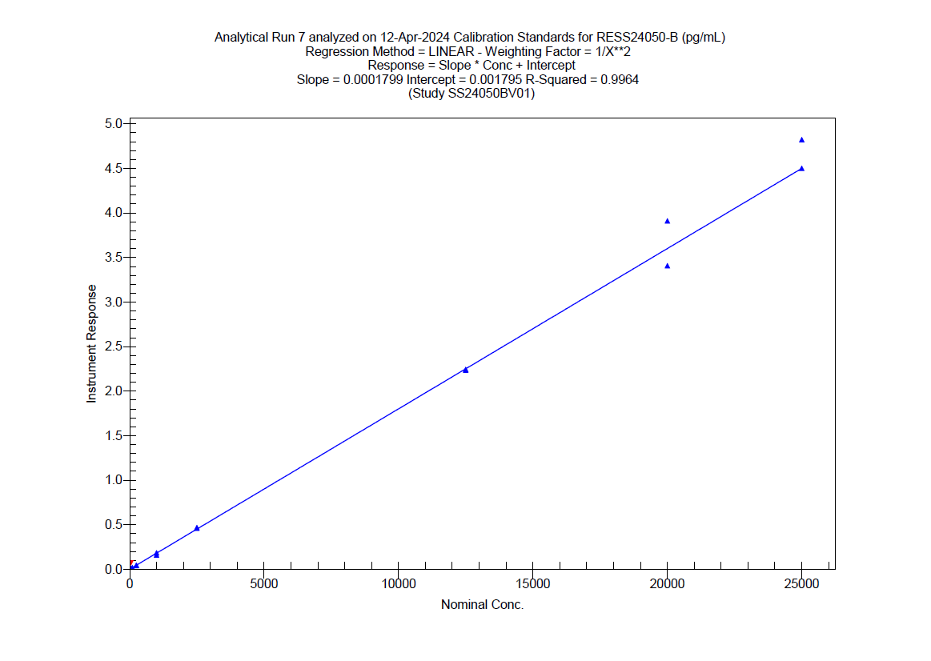

810Z00-T标准曲线图

**附录I验证方案**

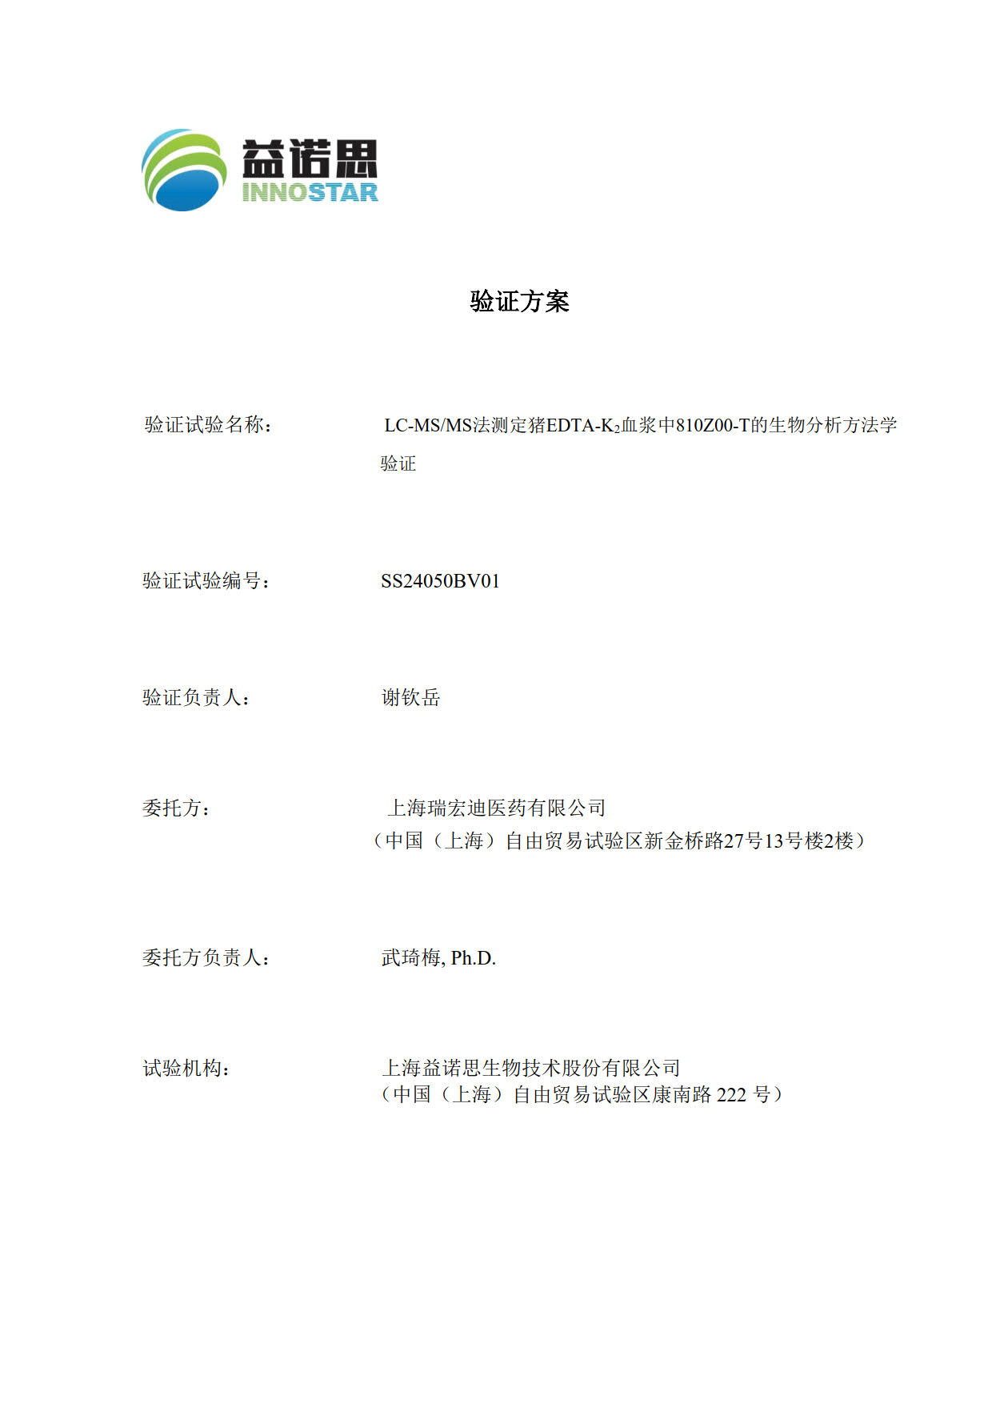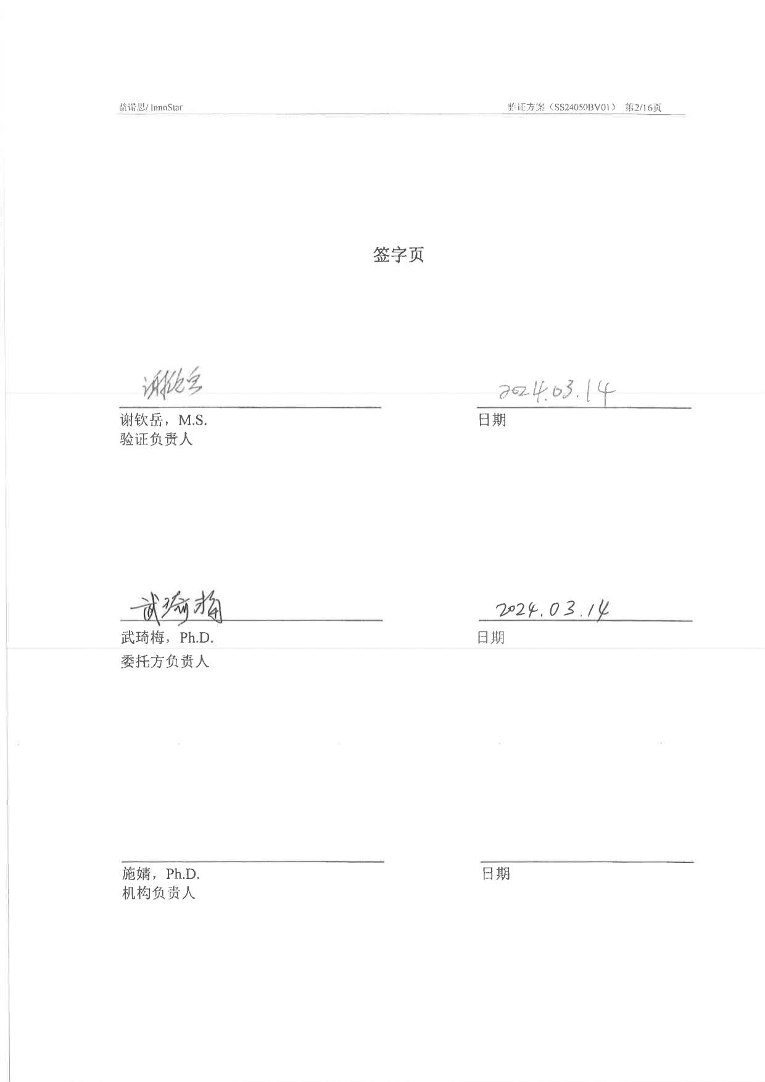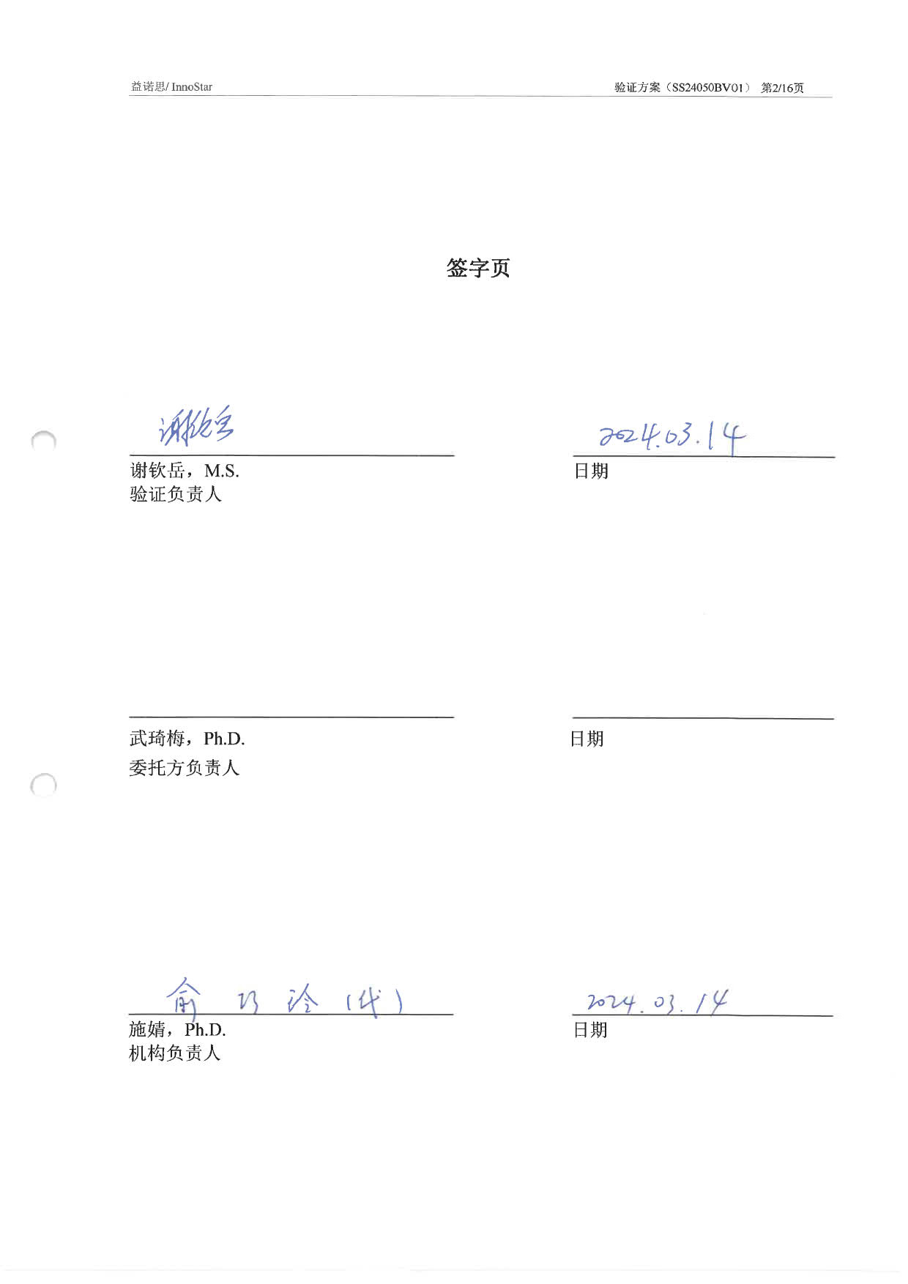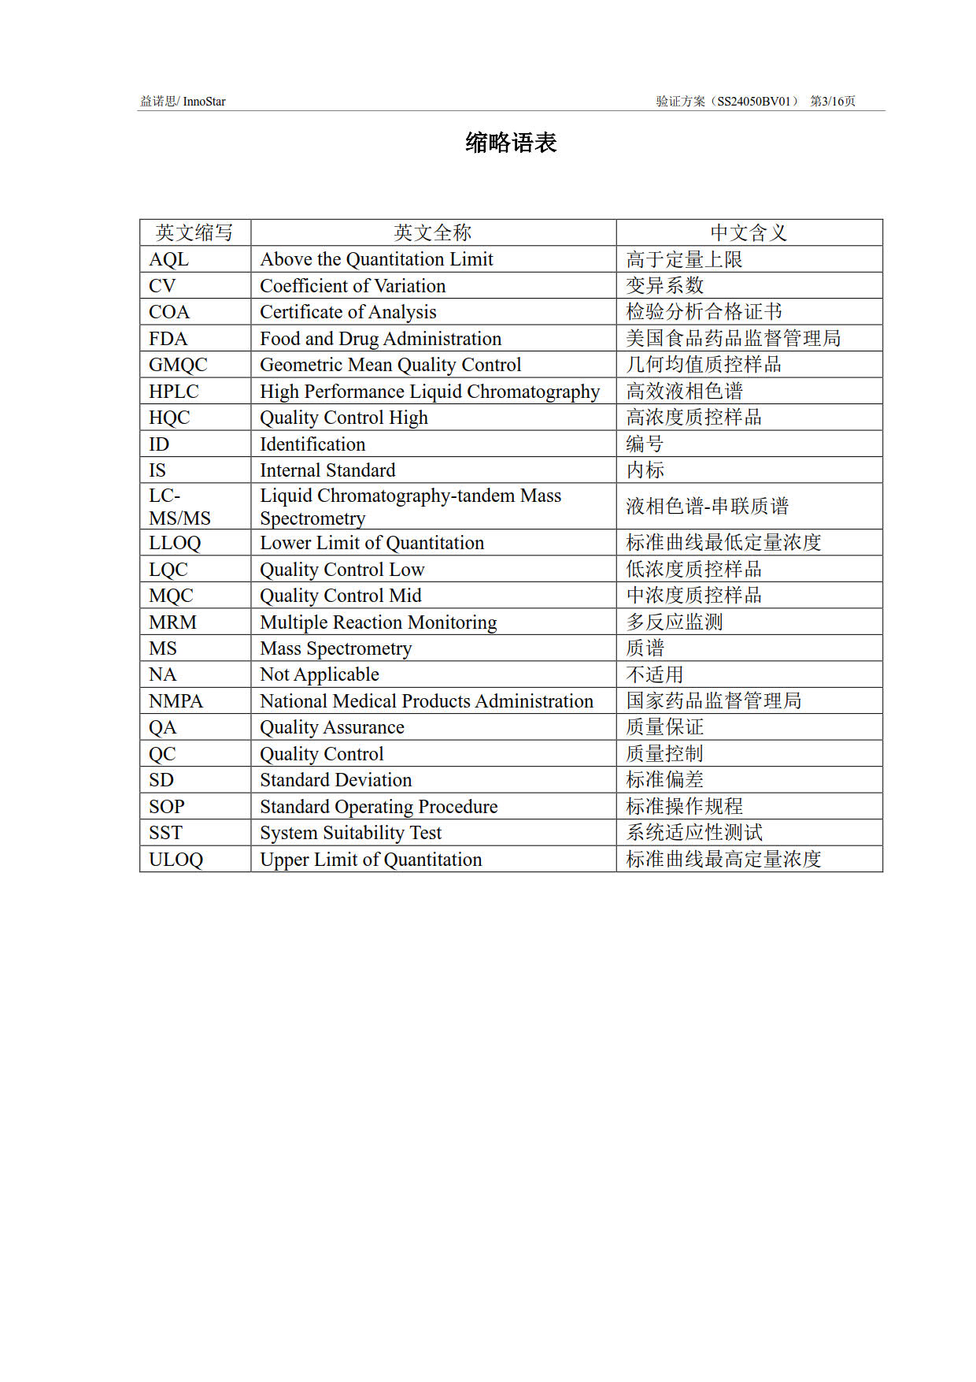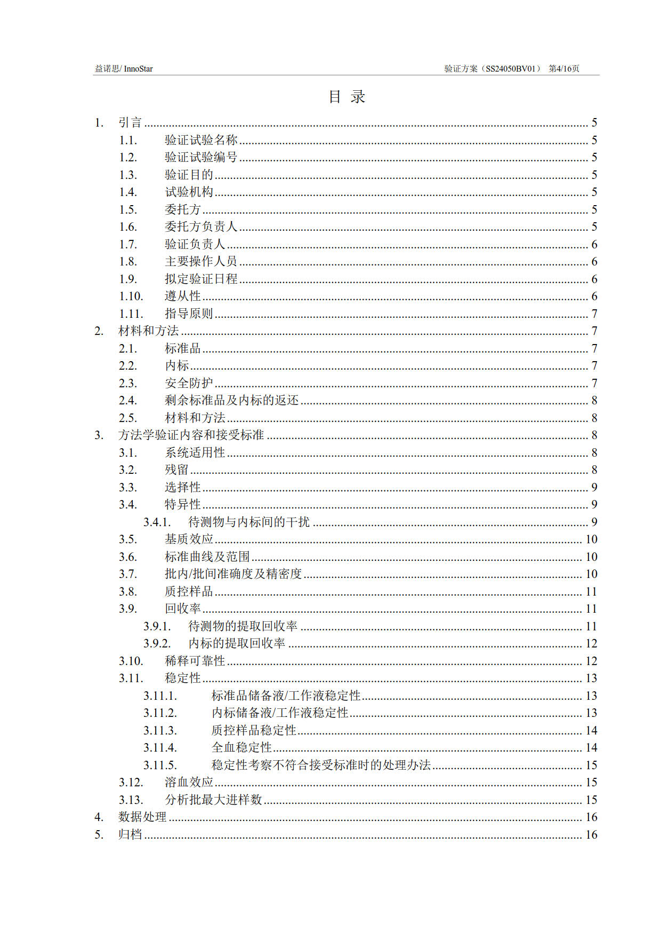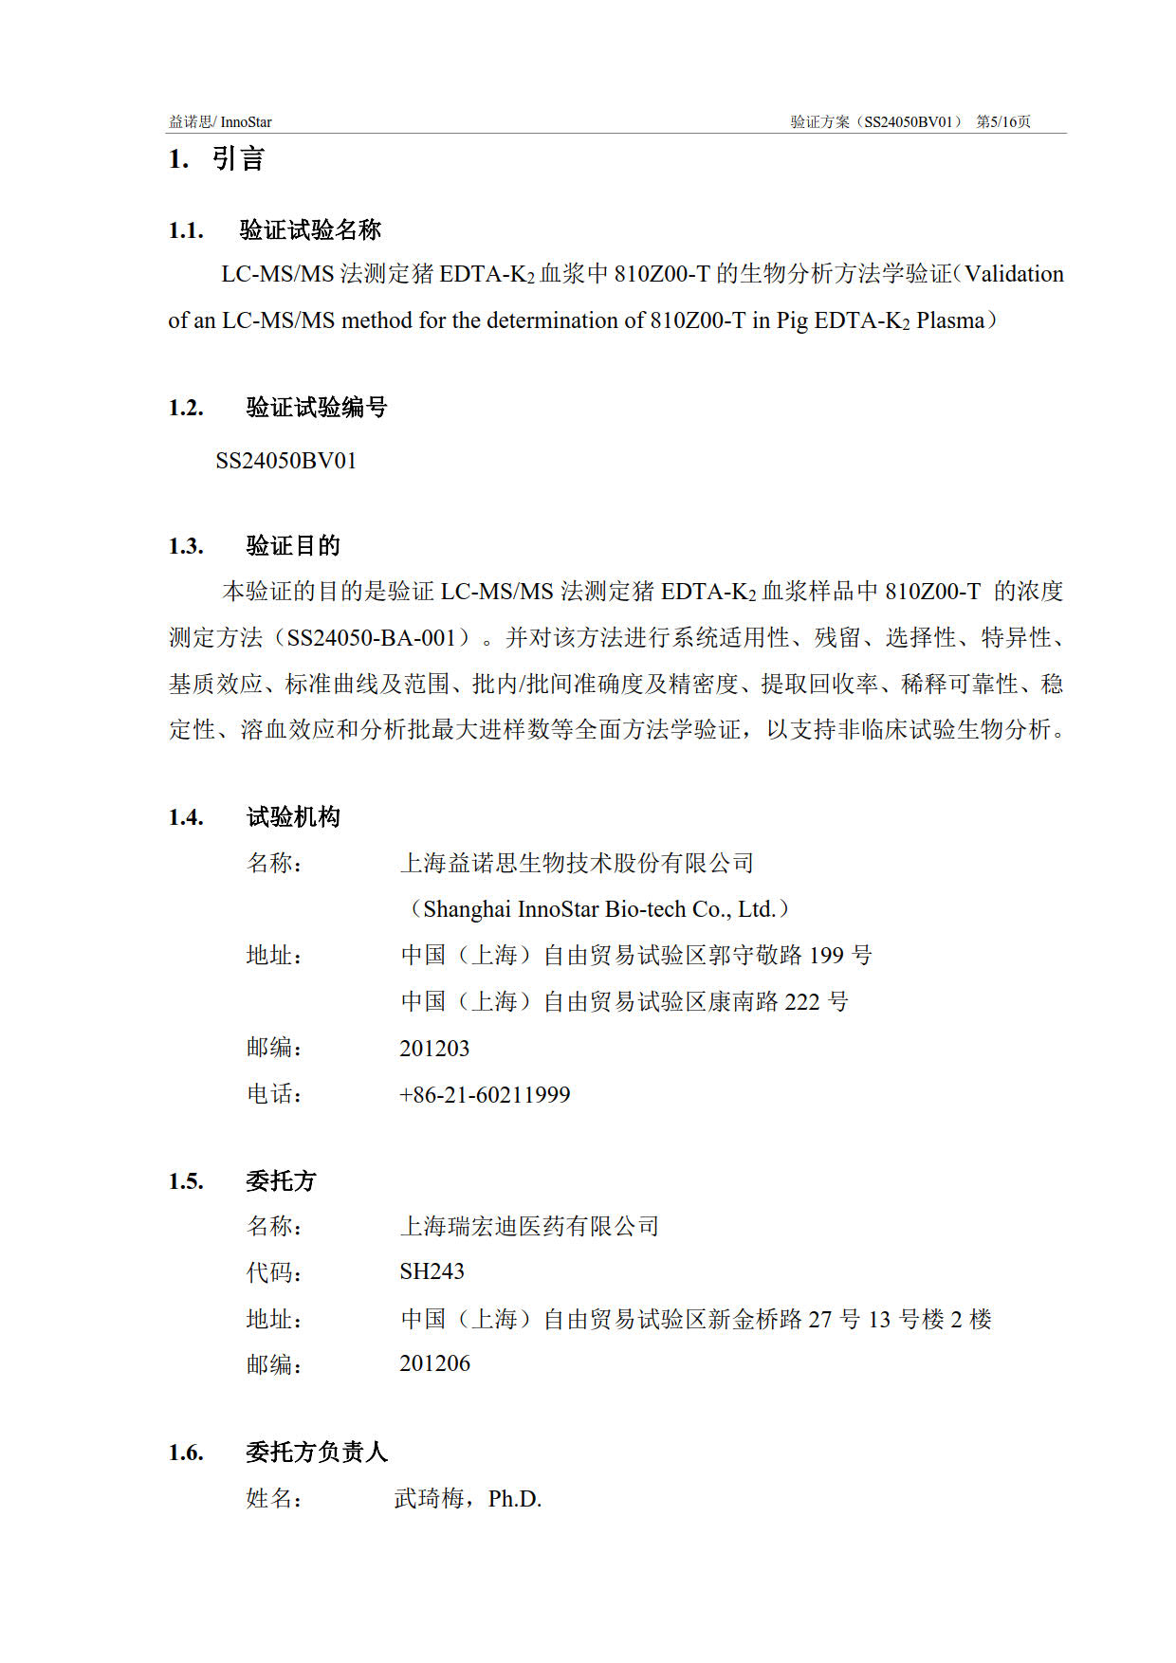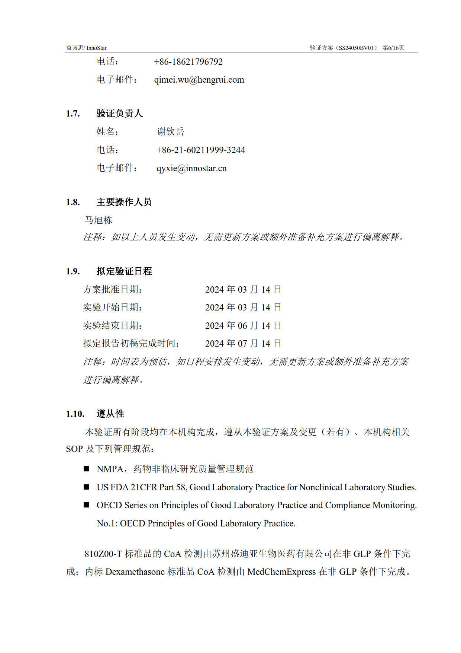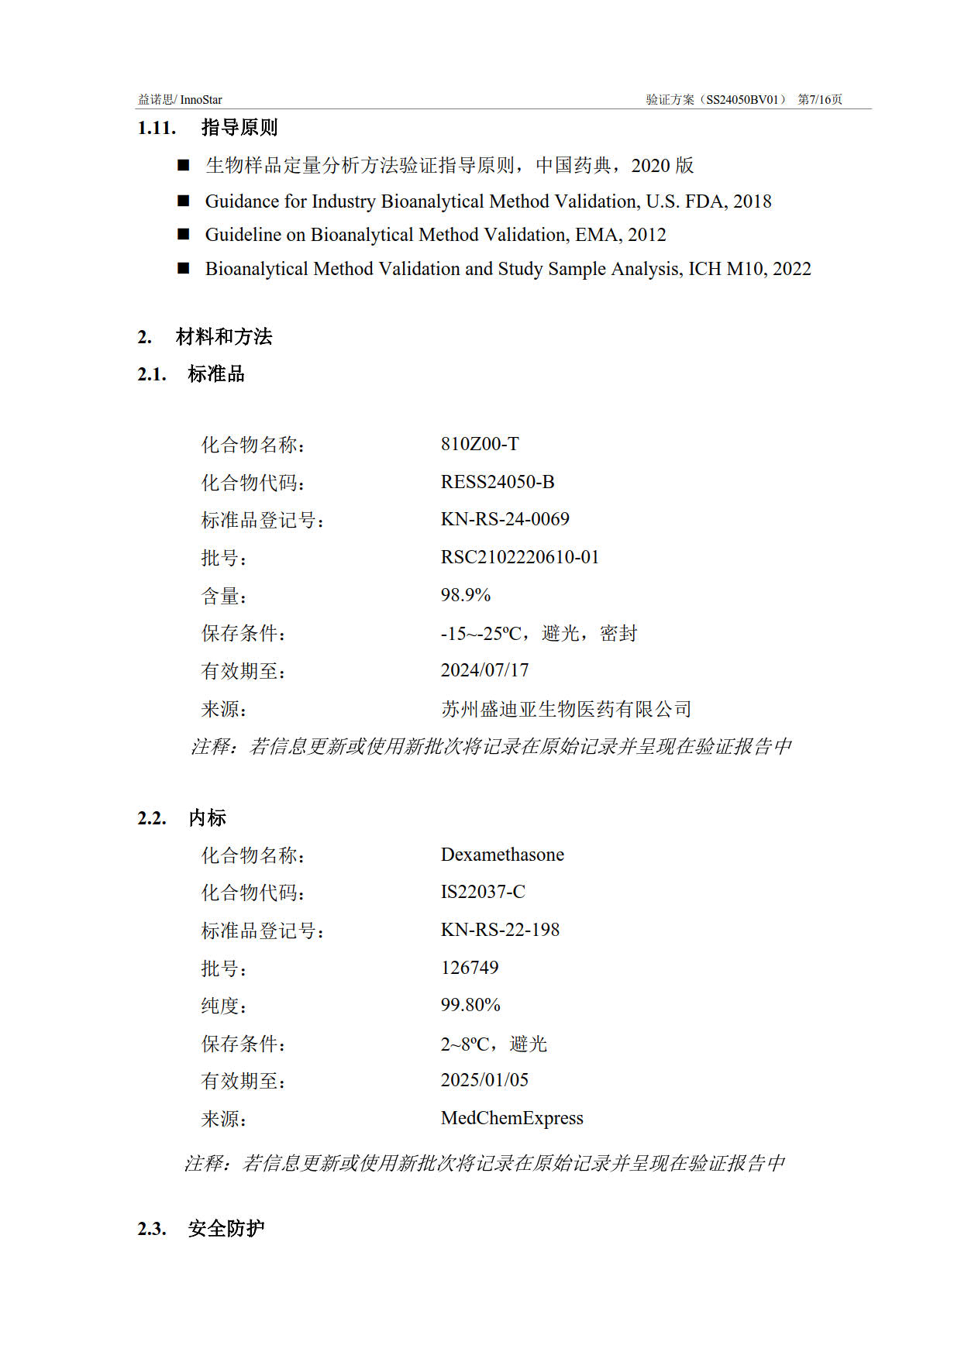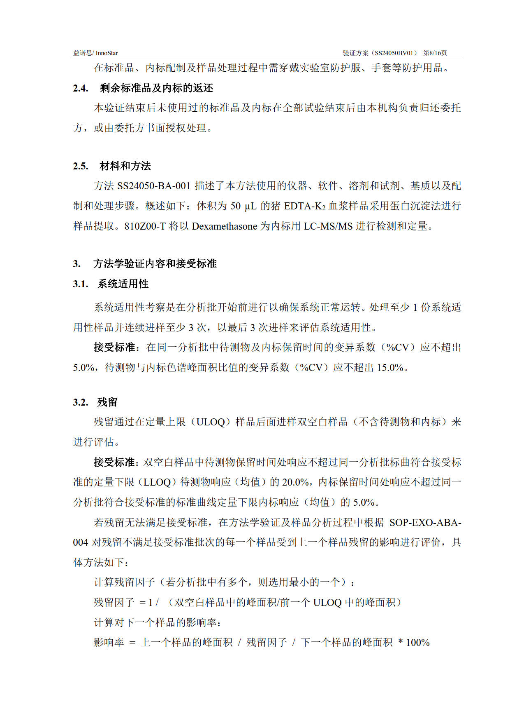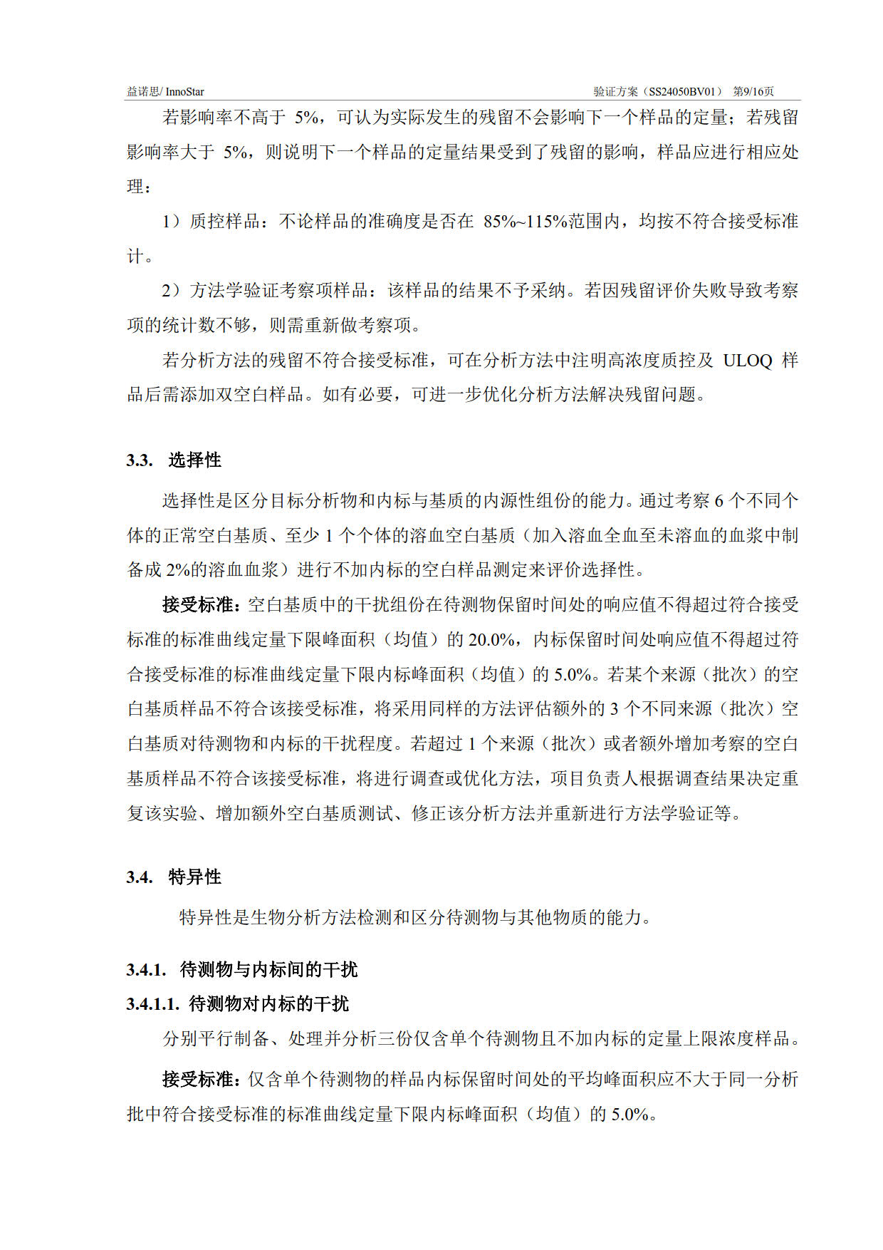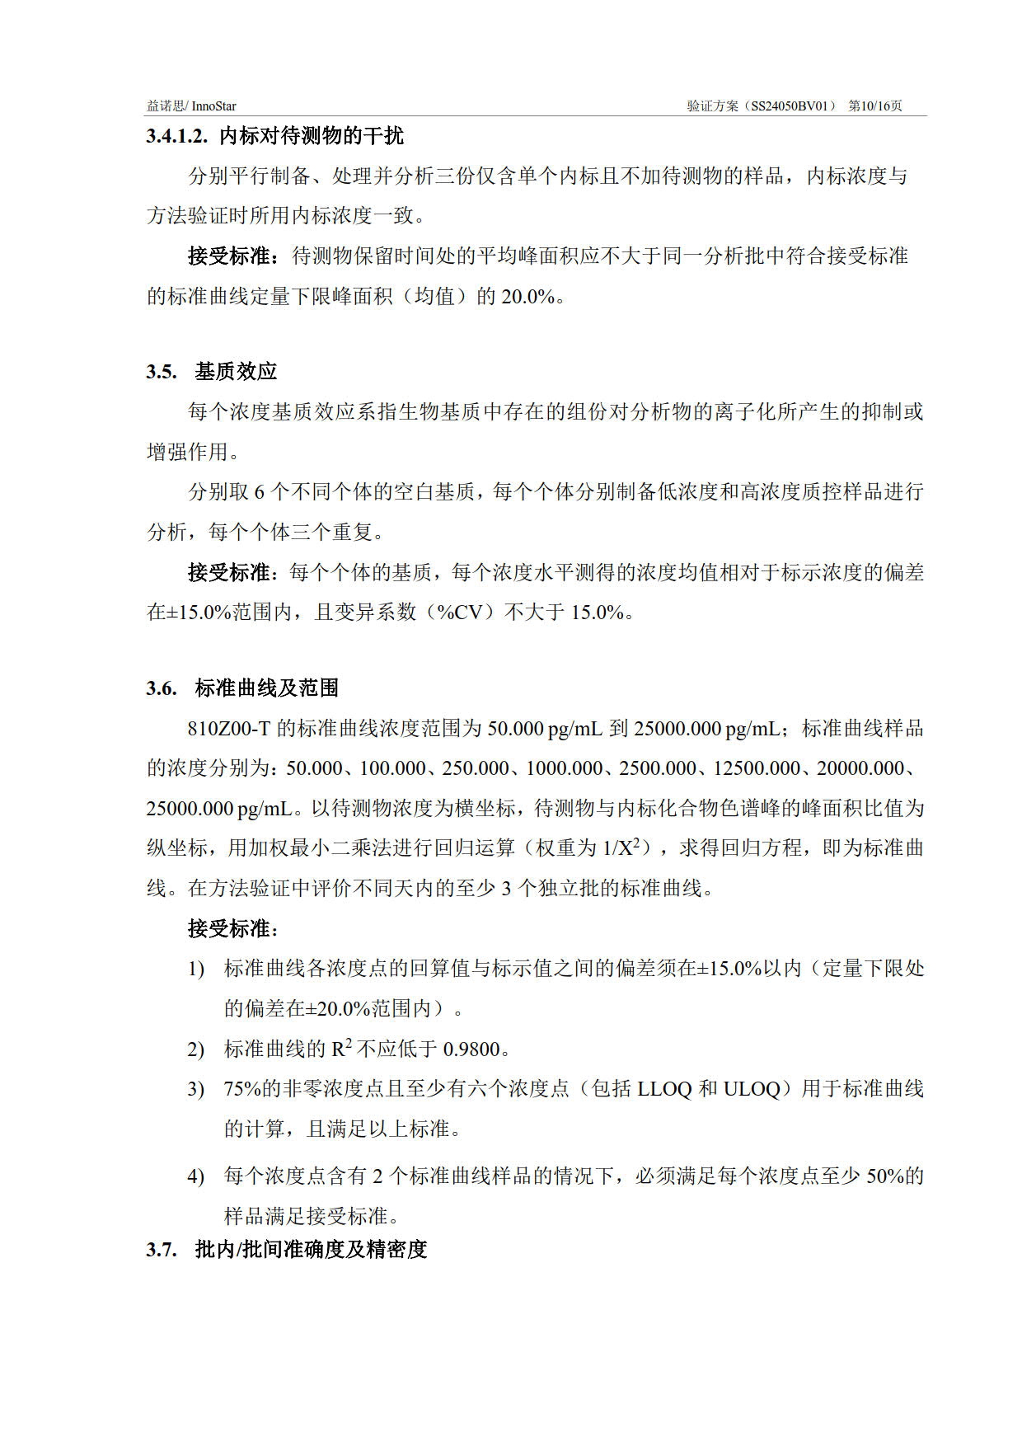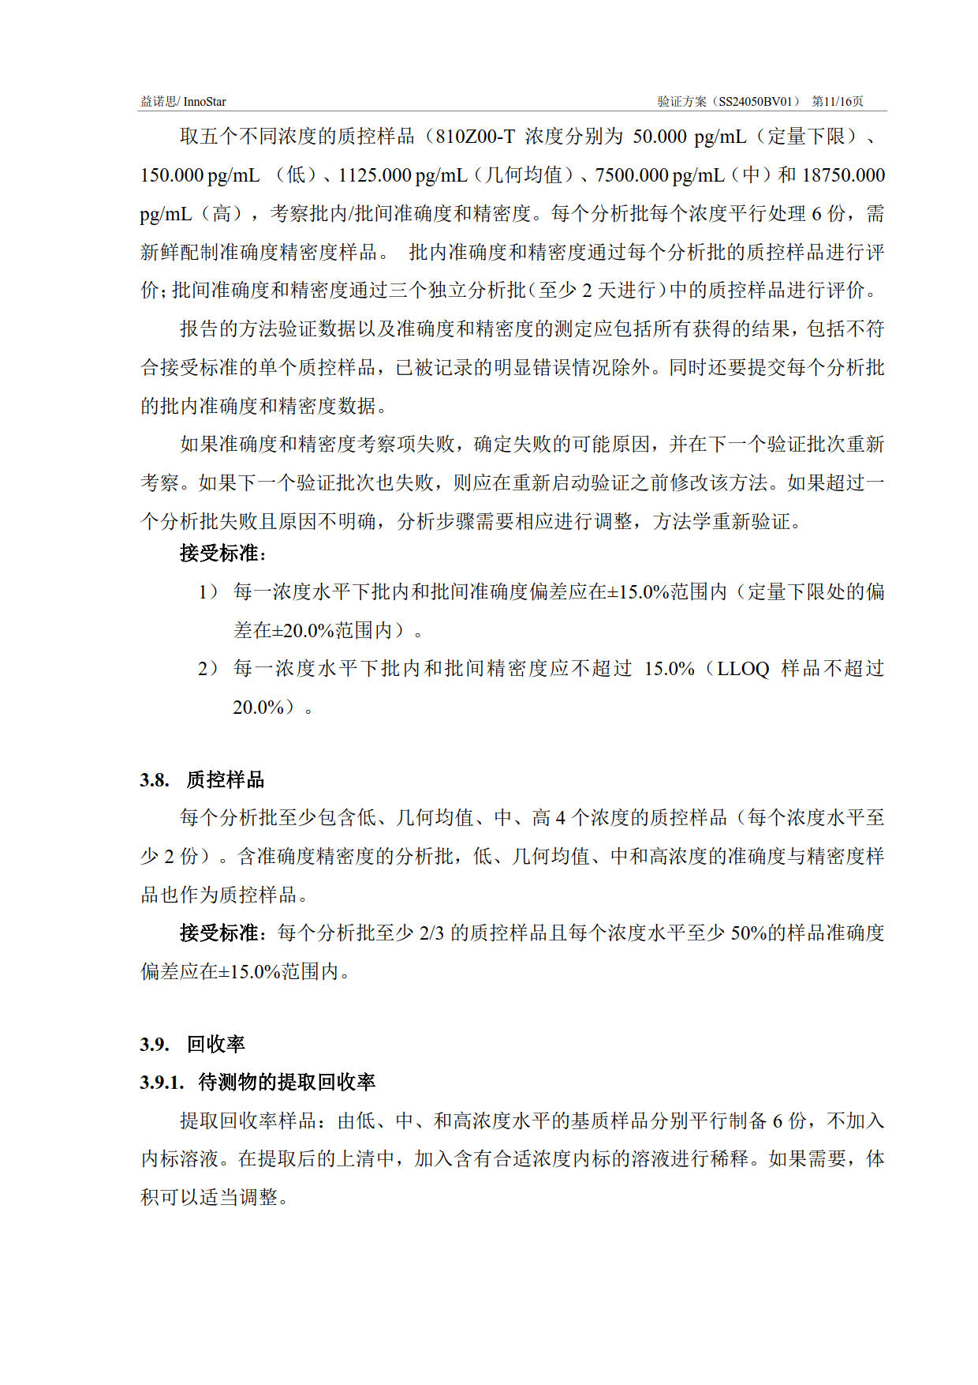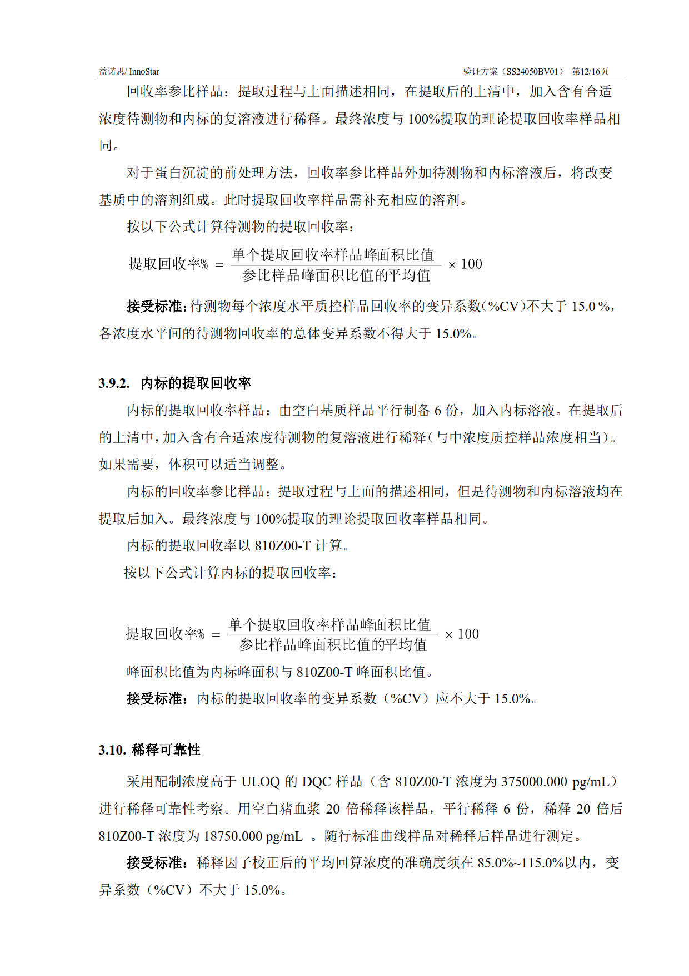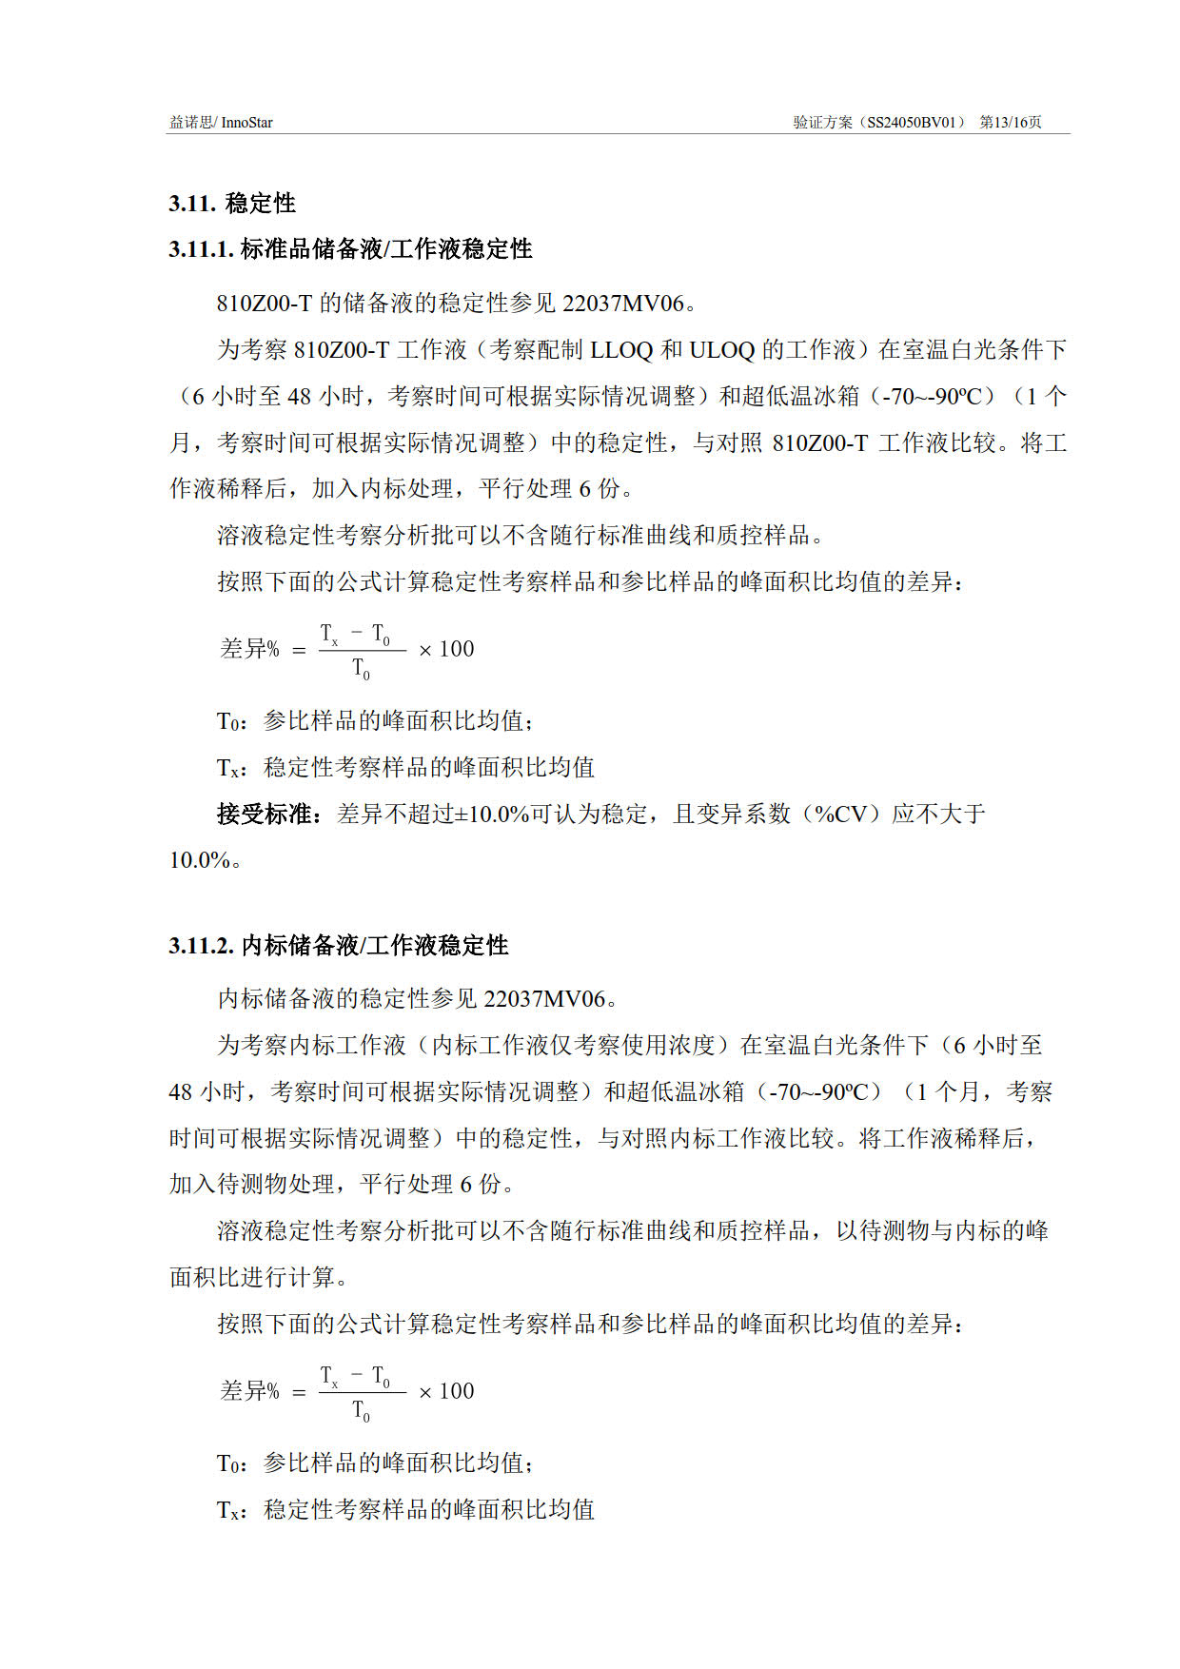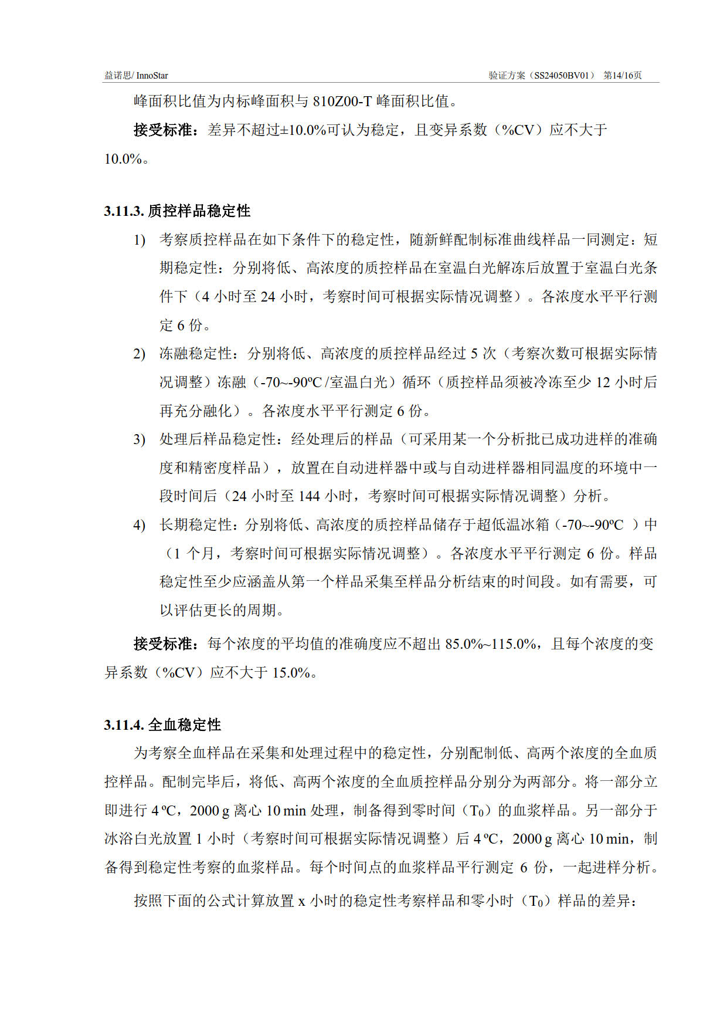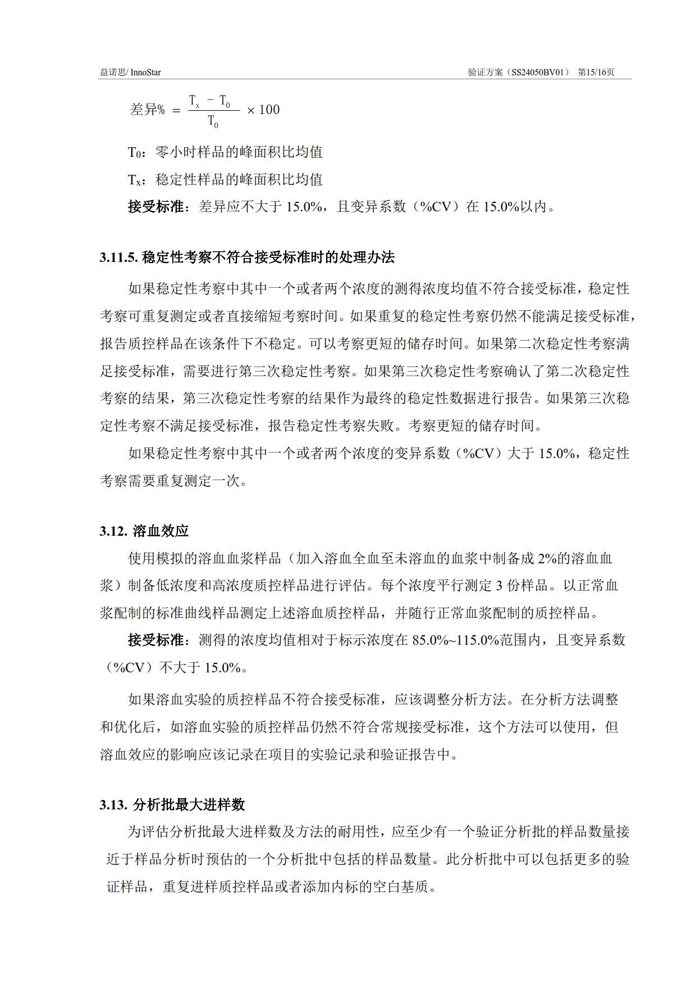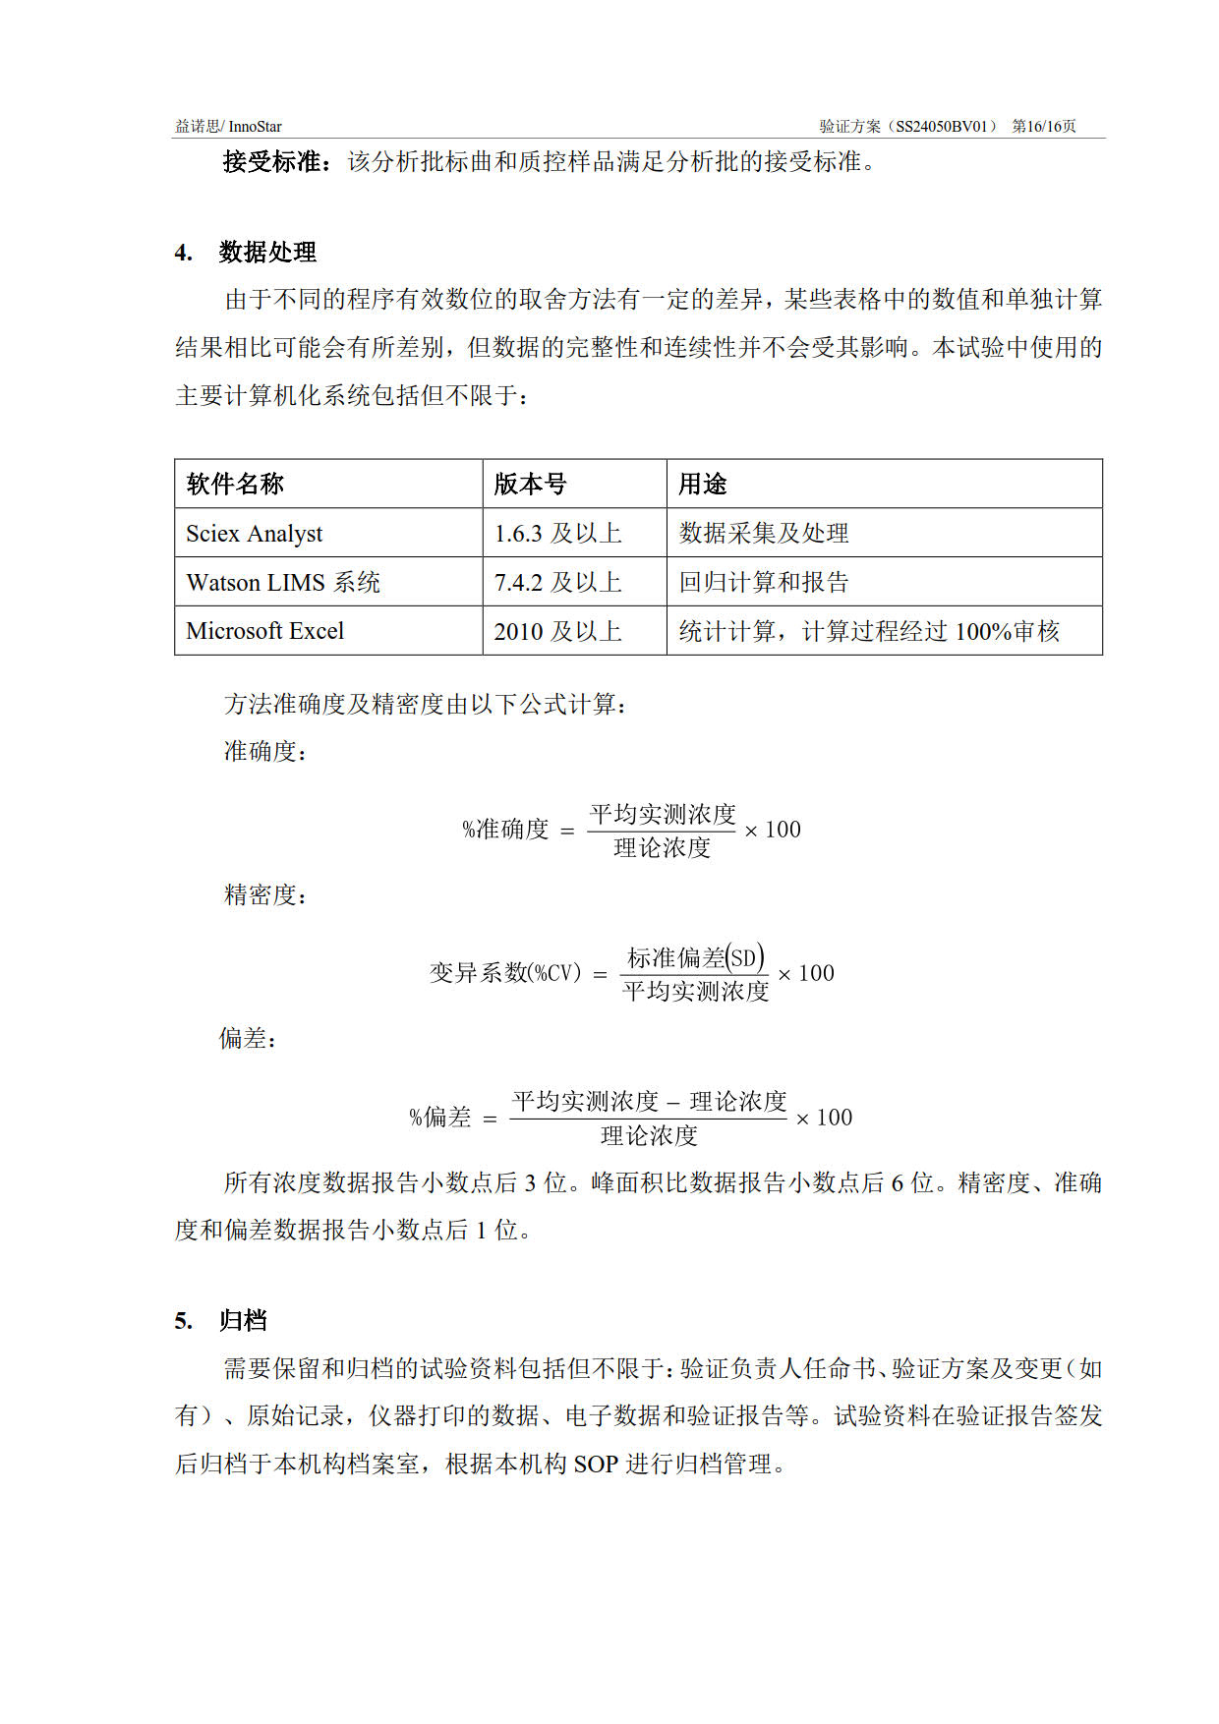

**附录II分析方法**

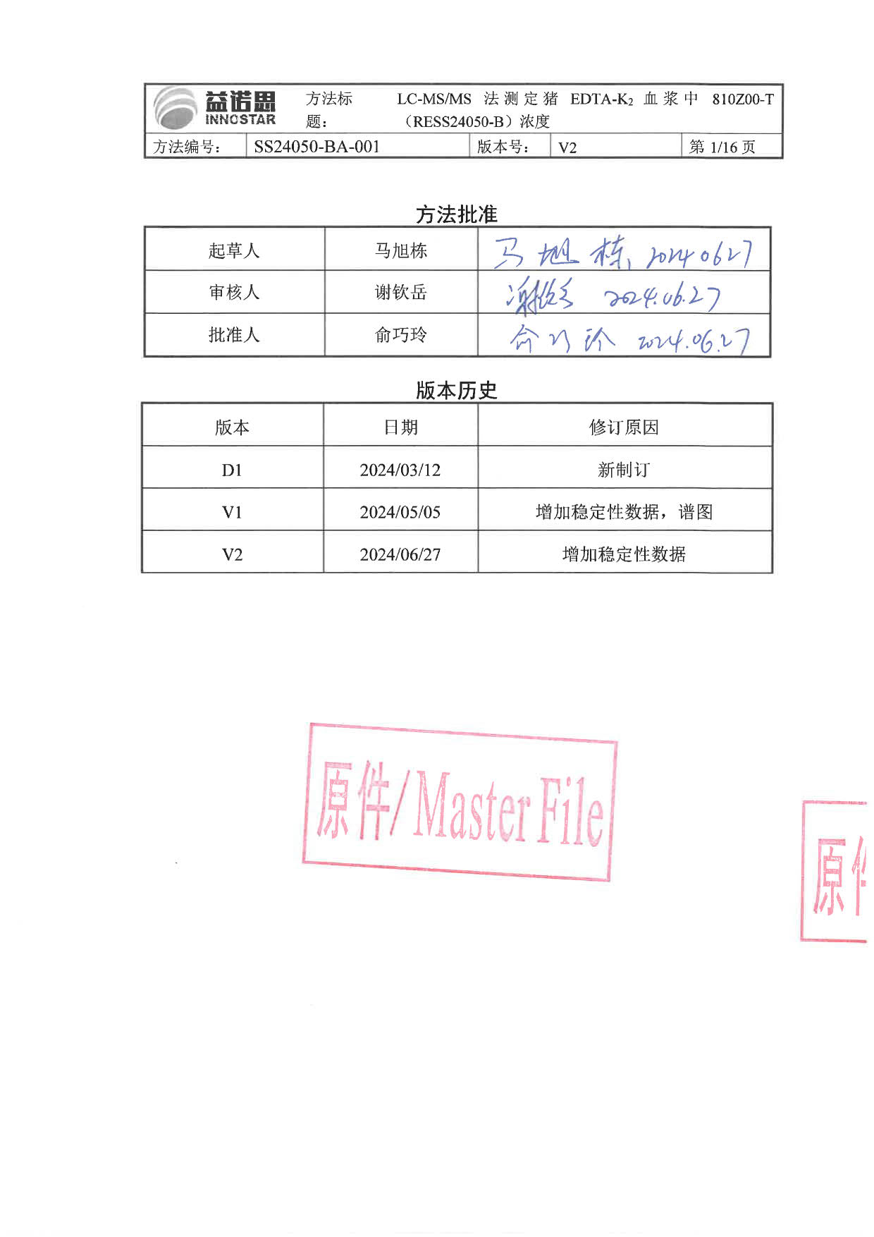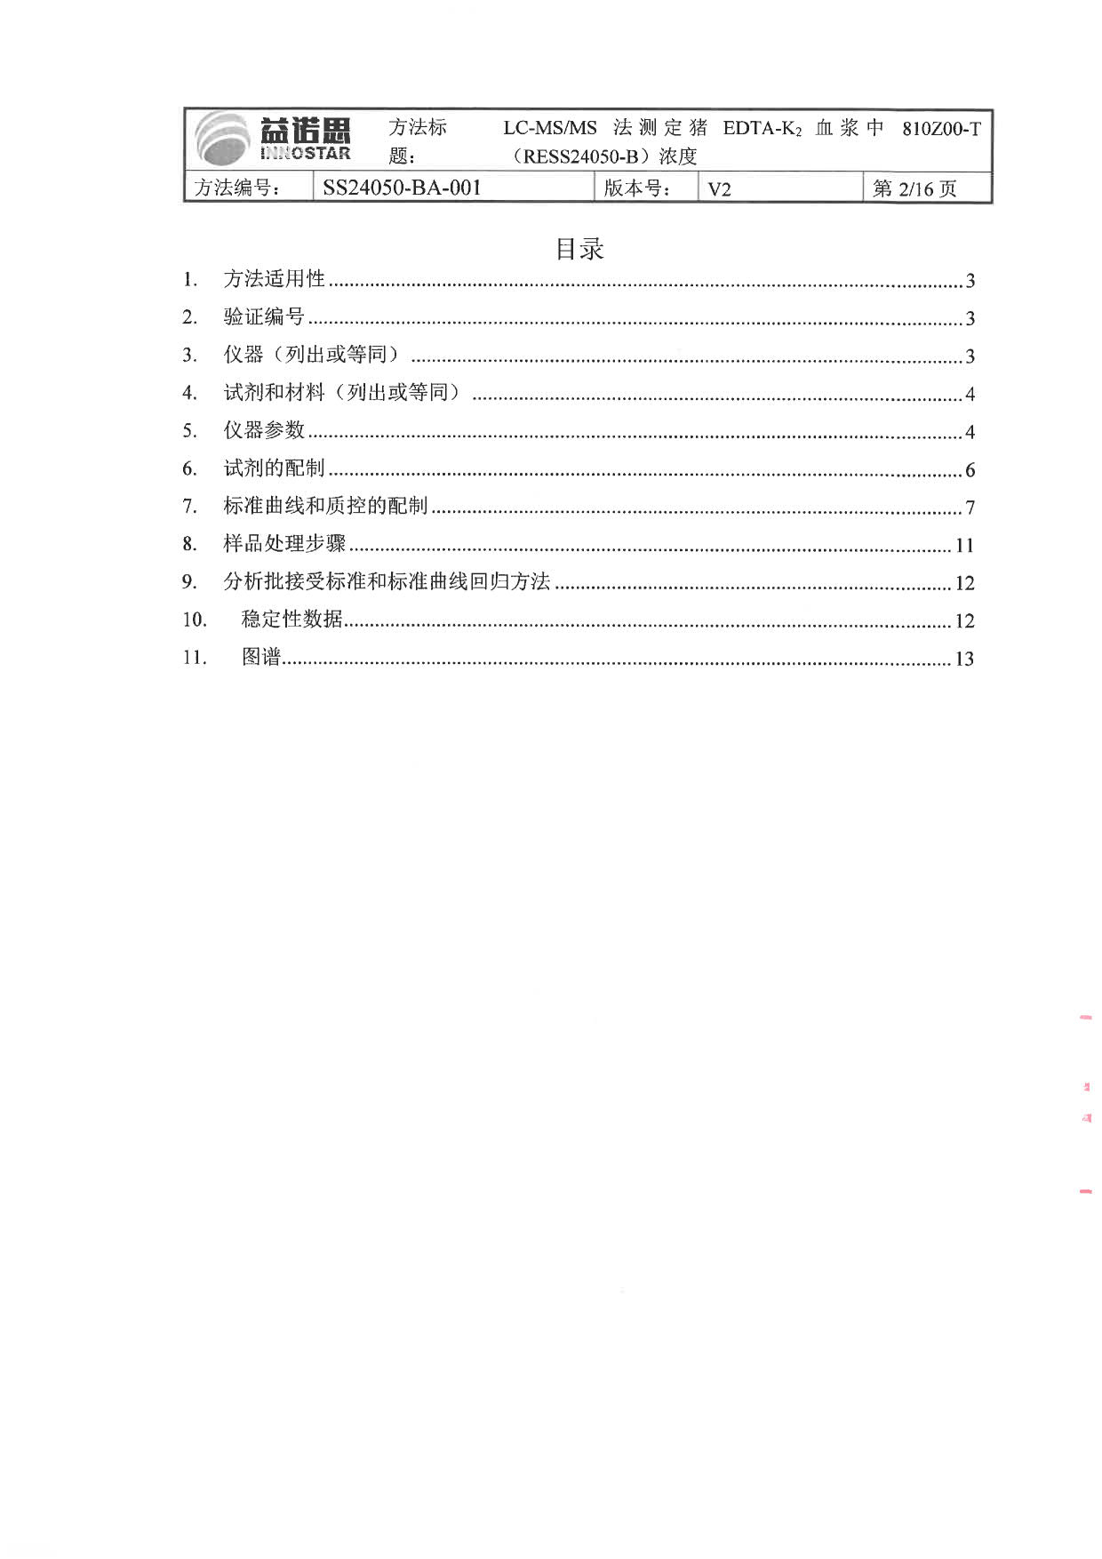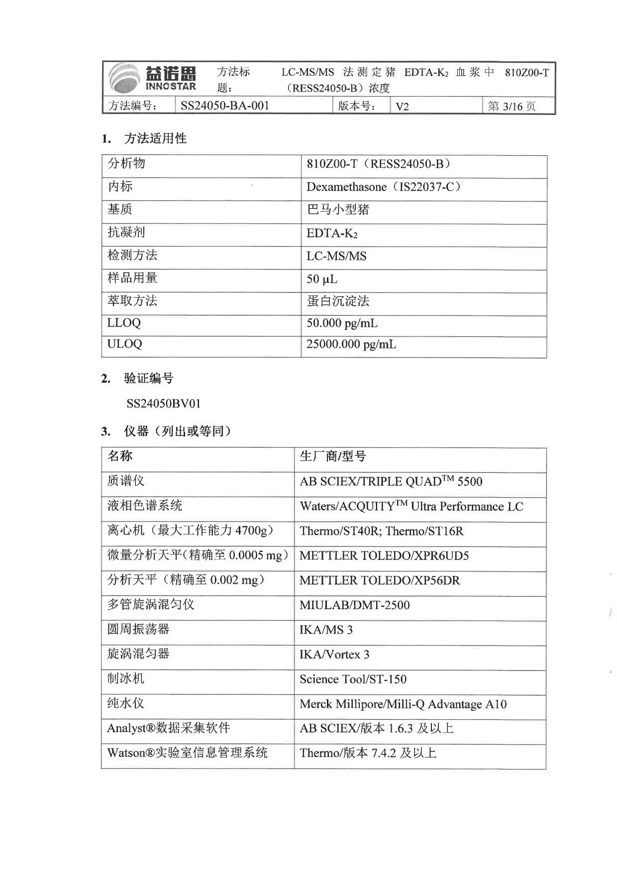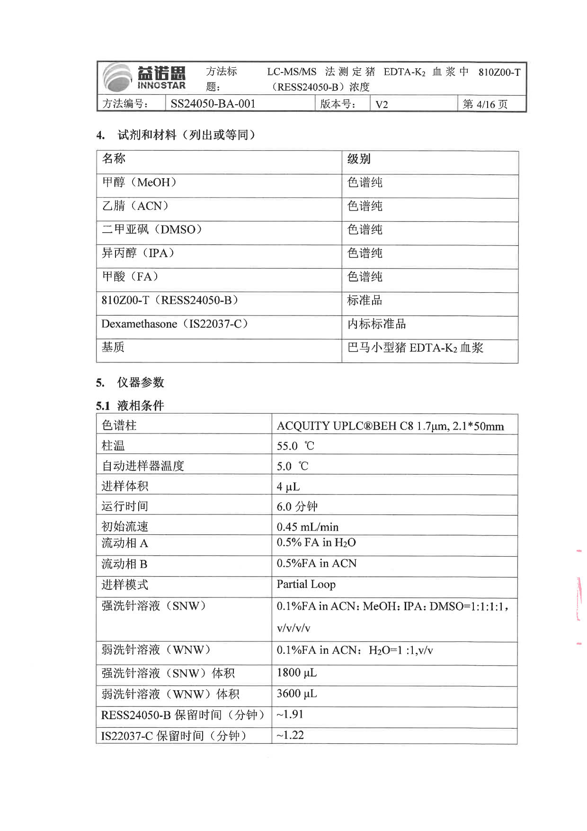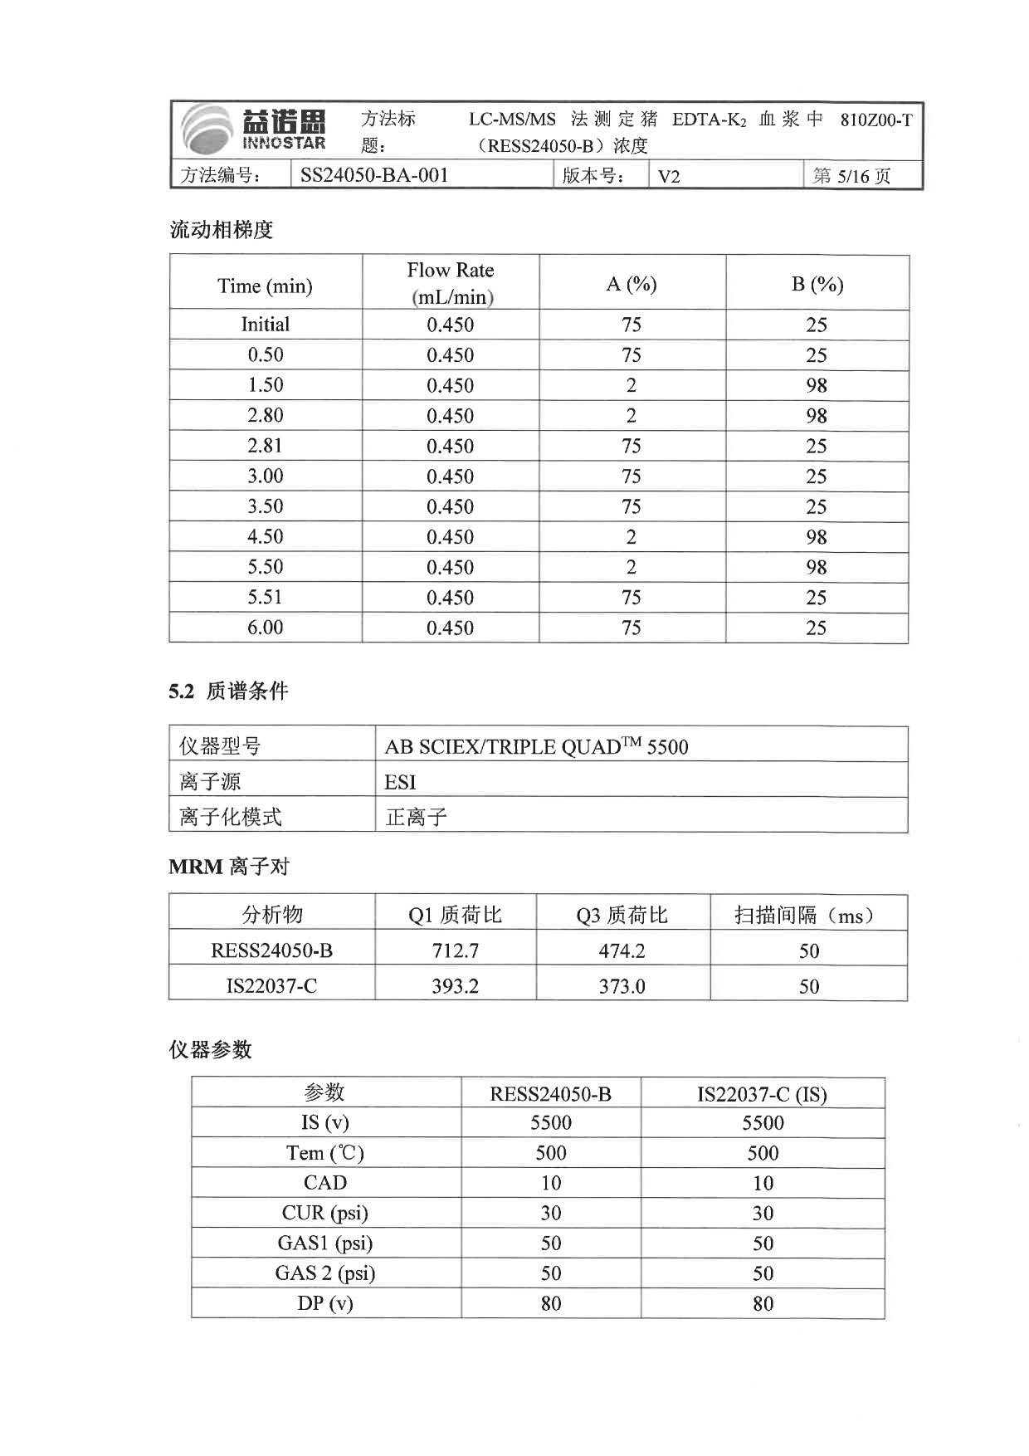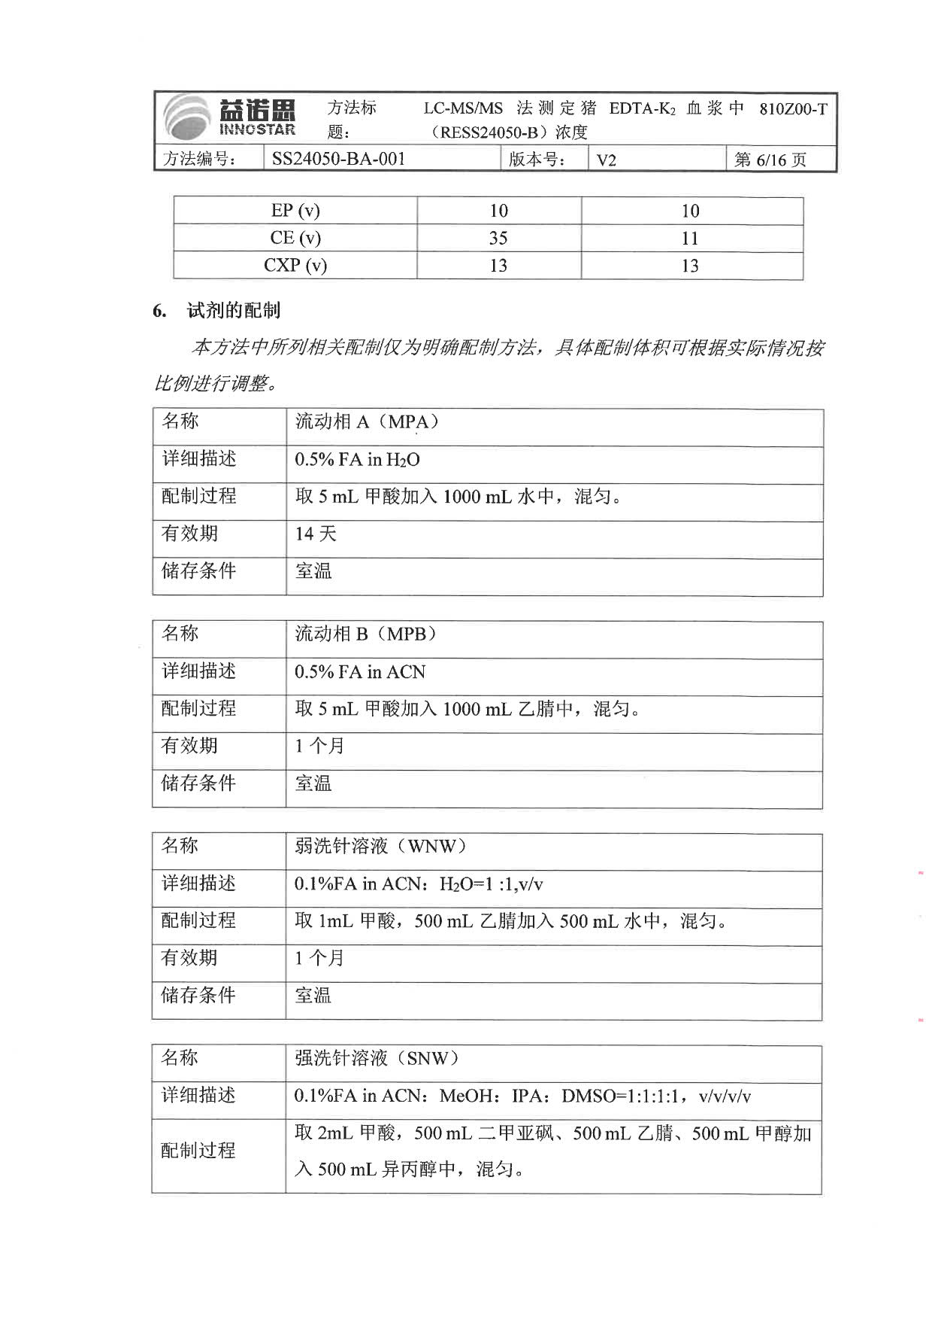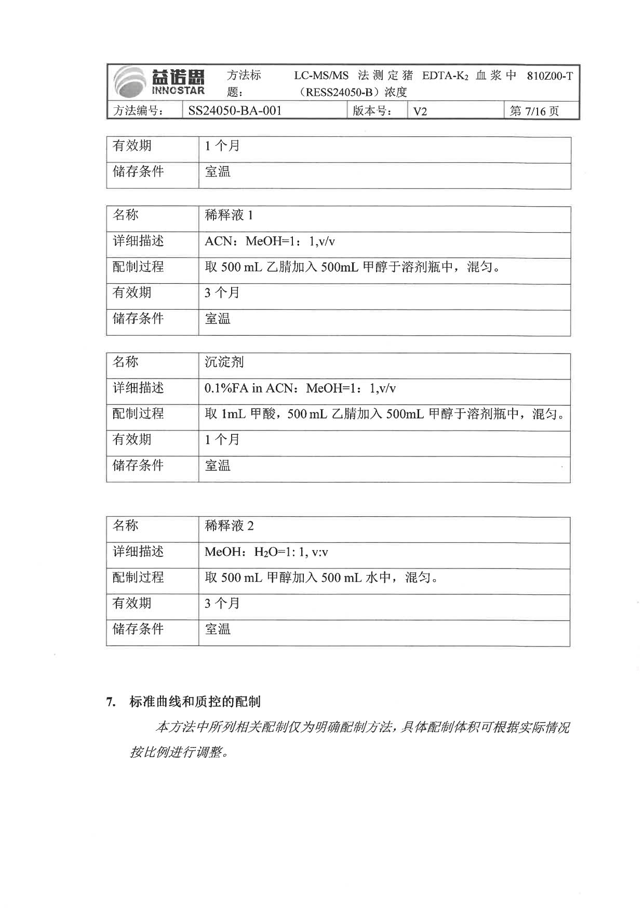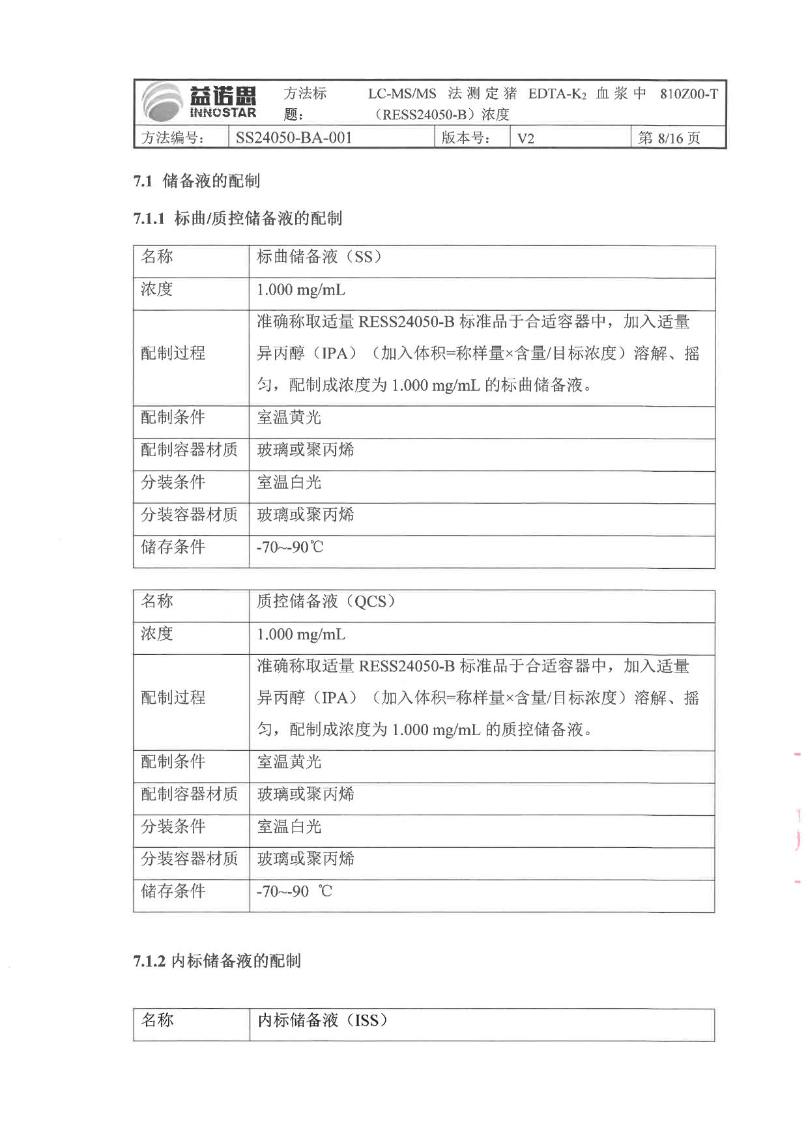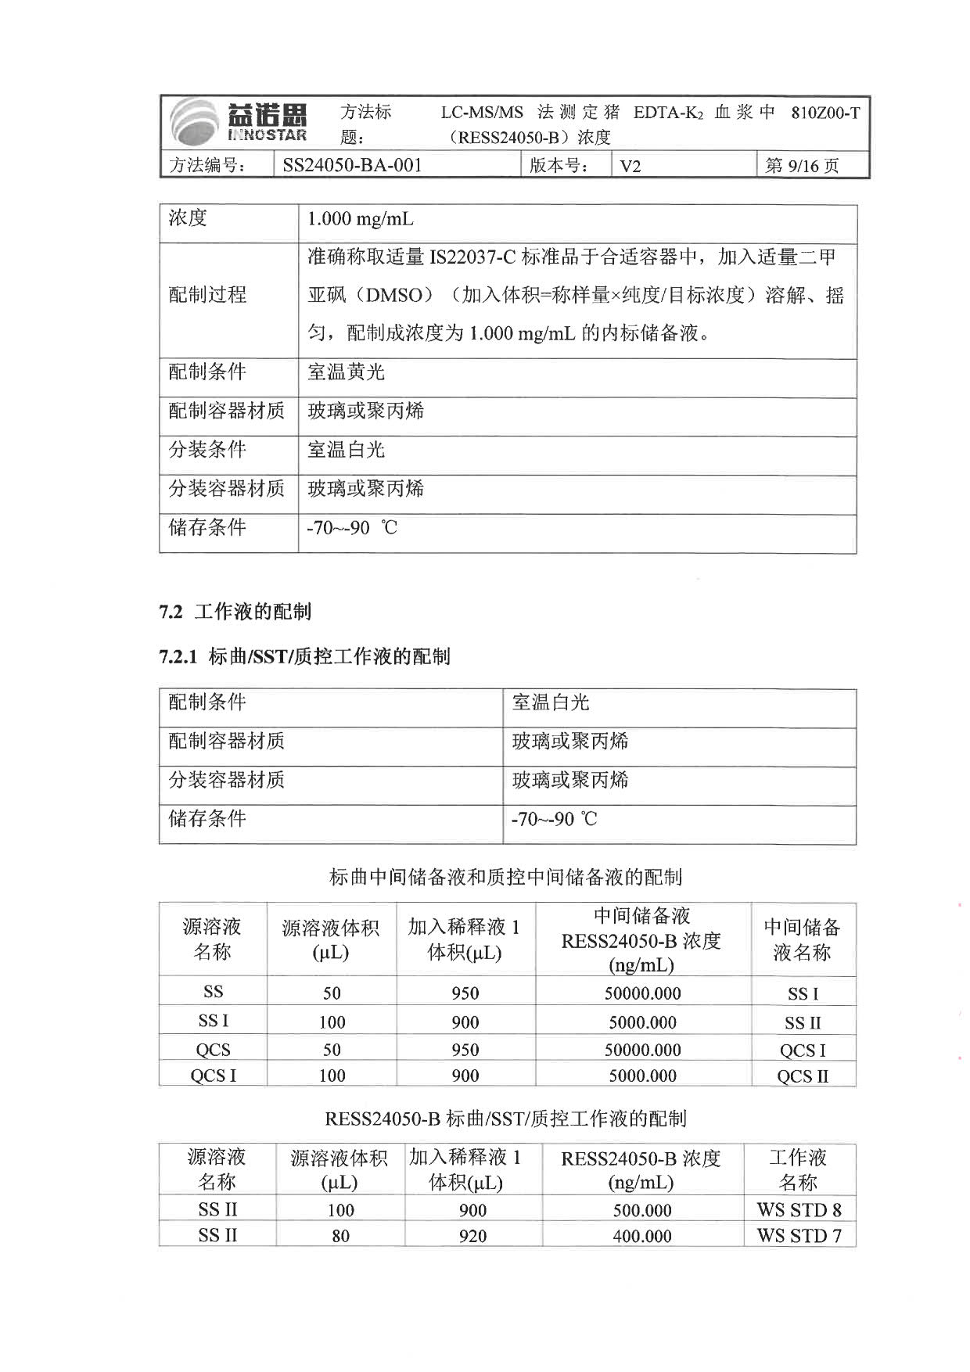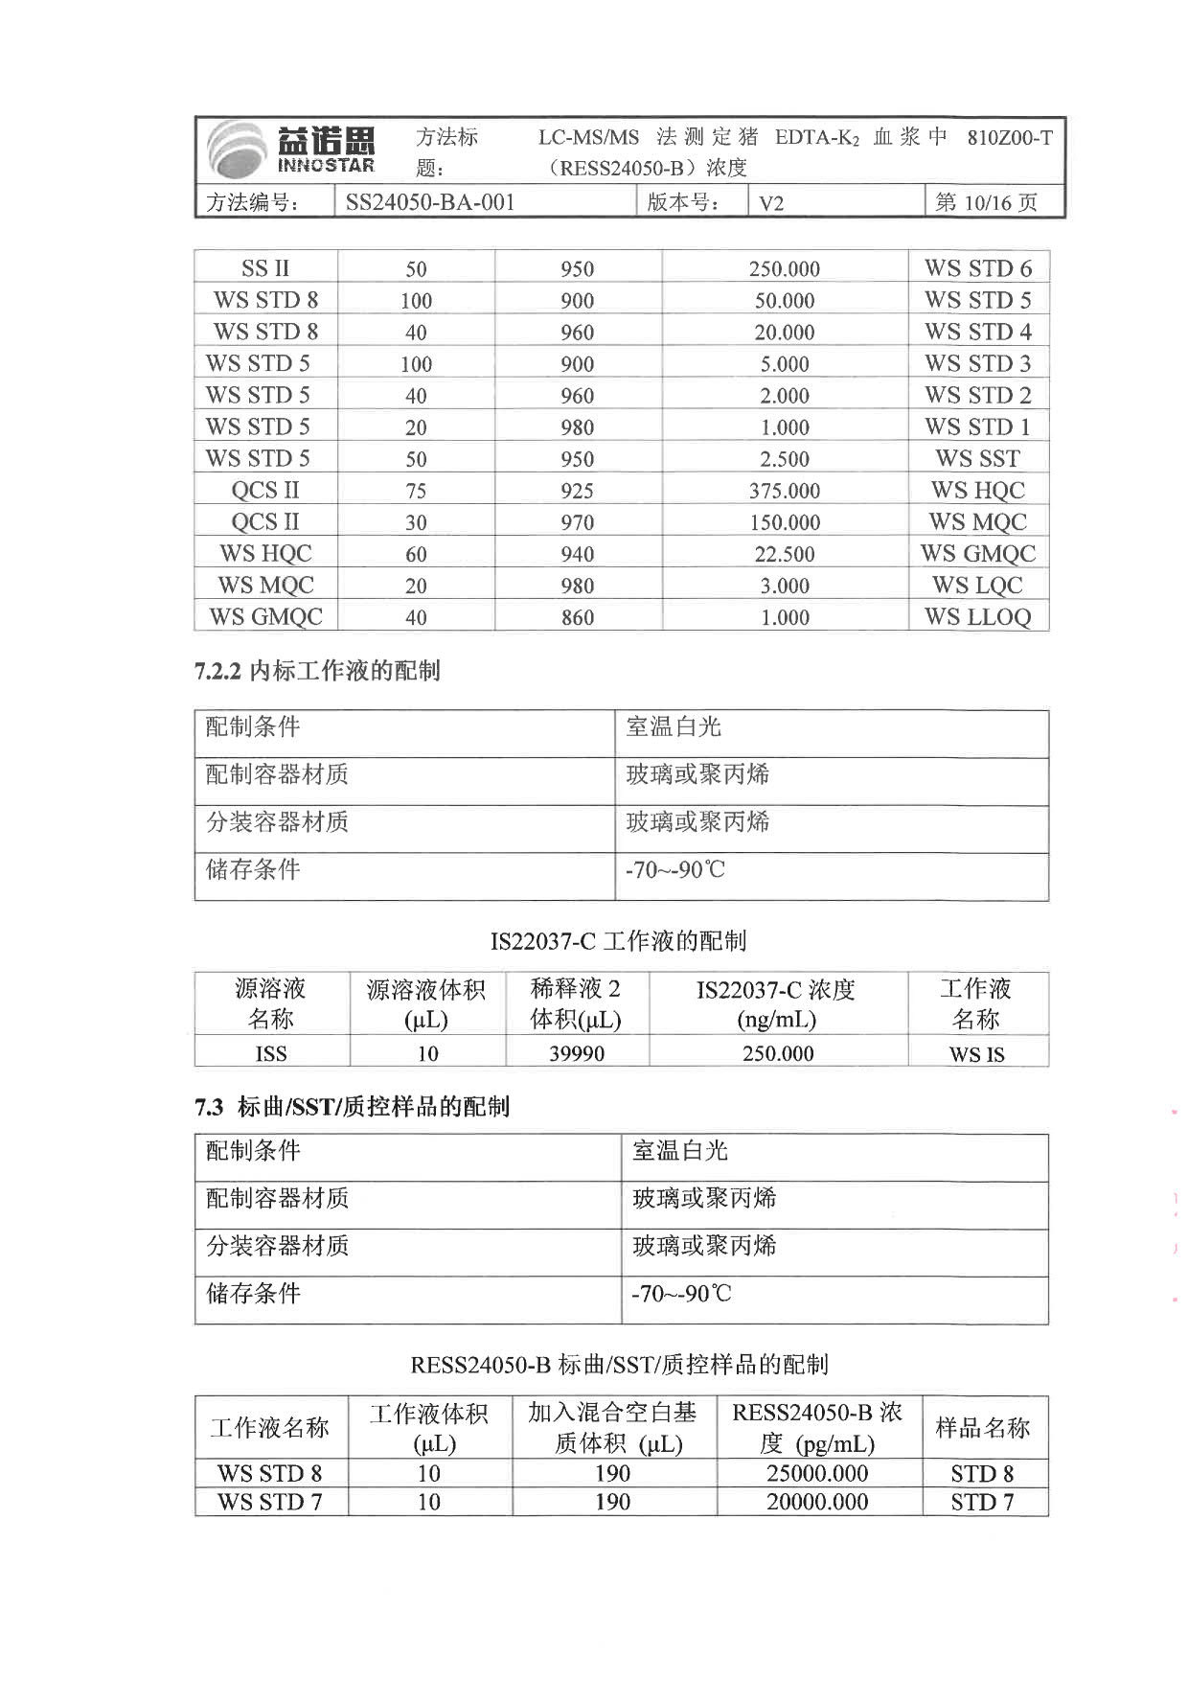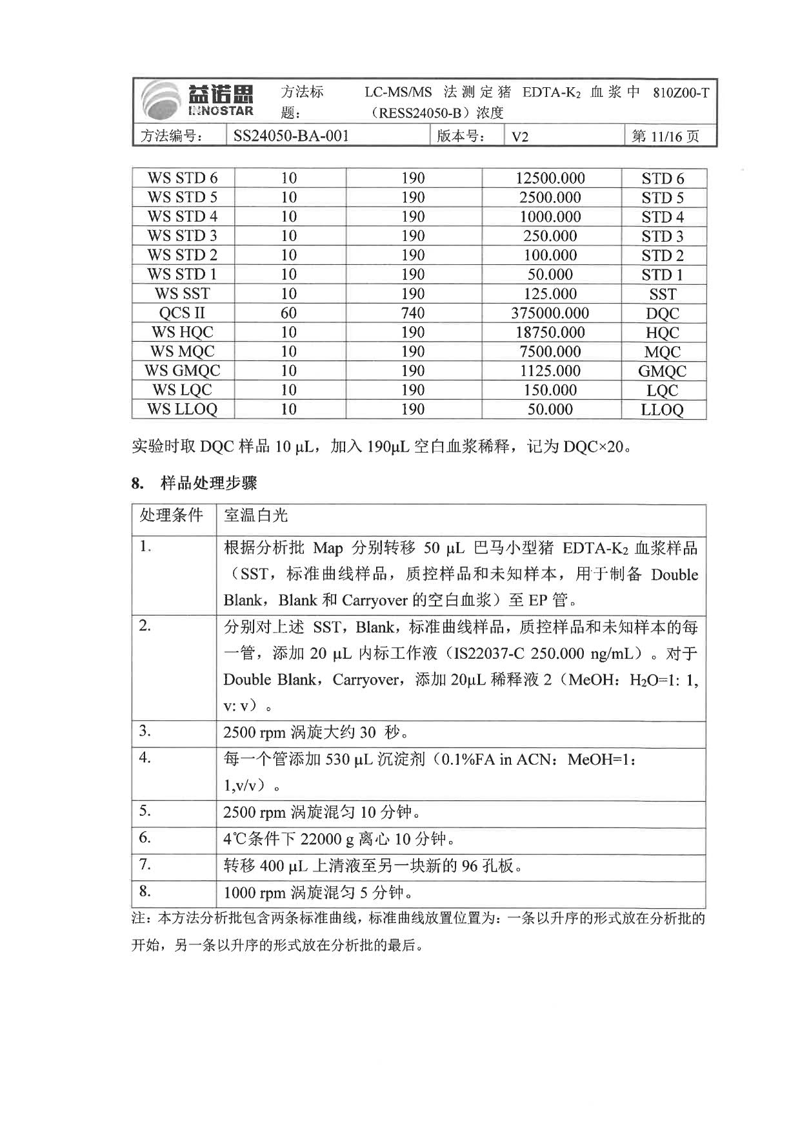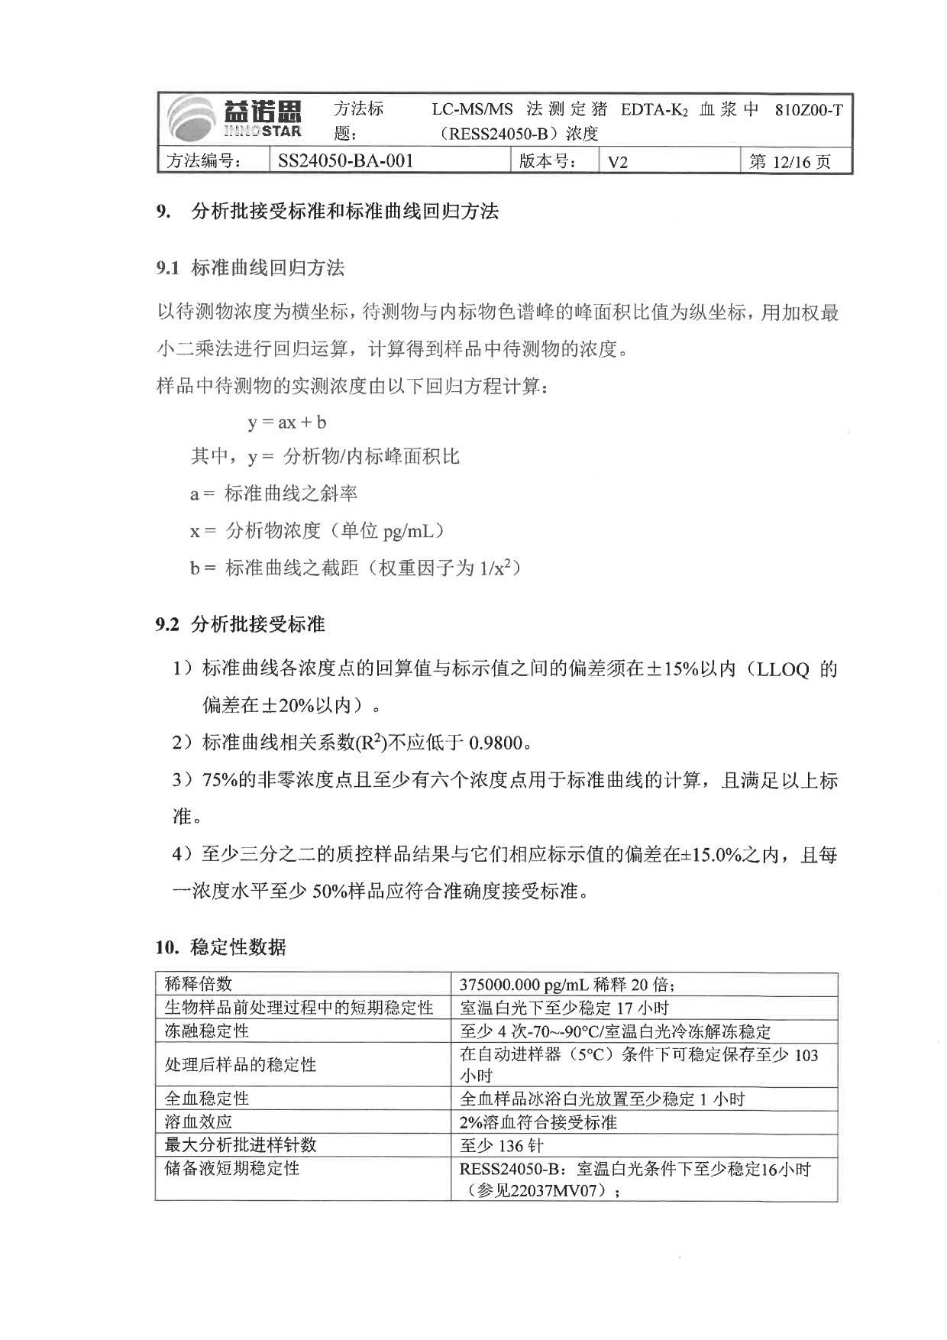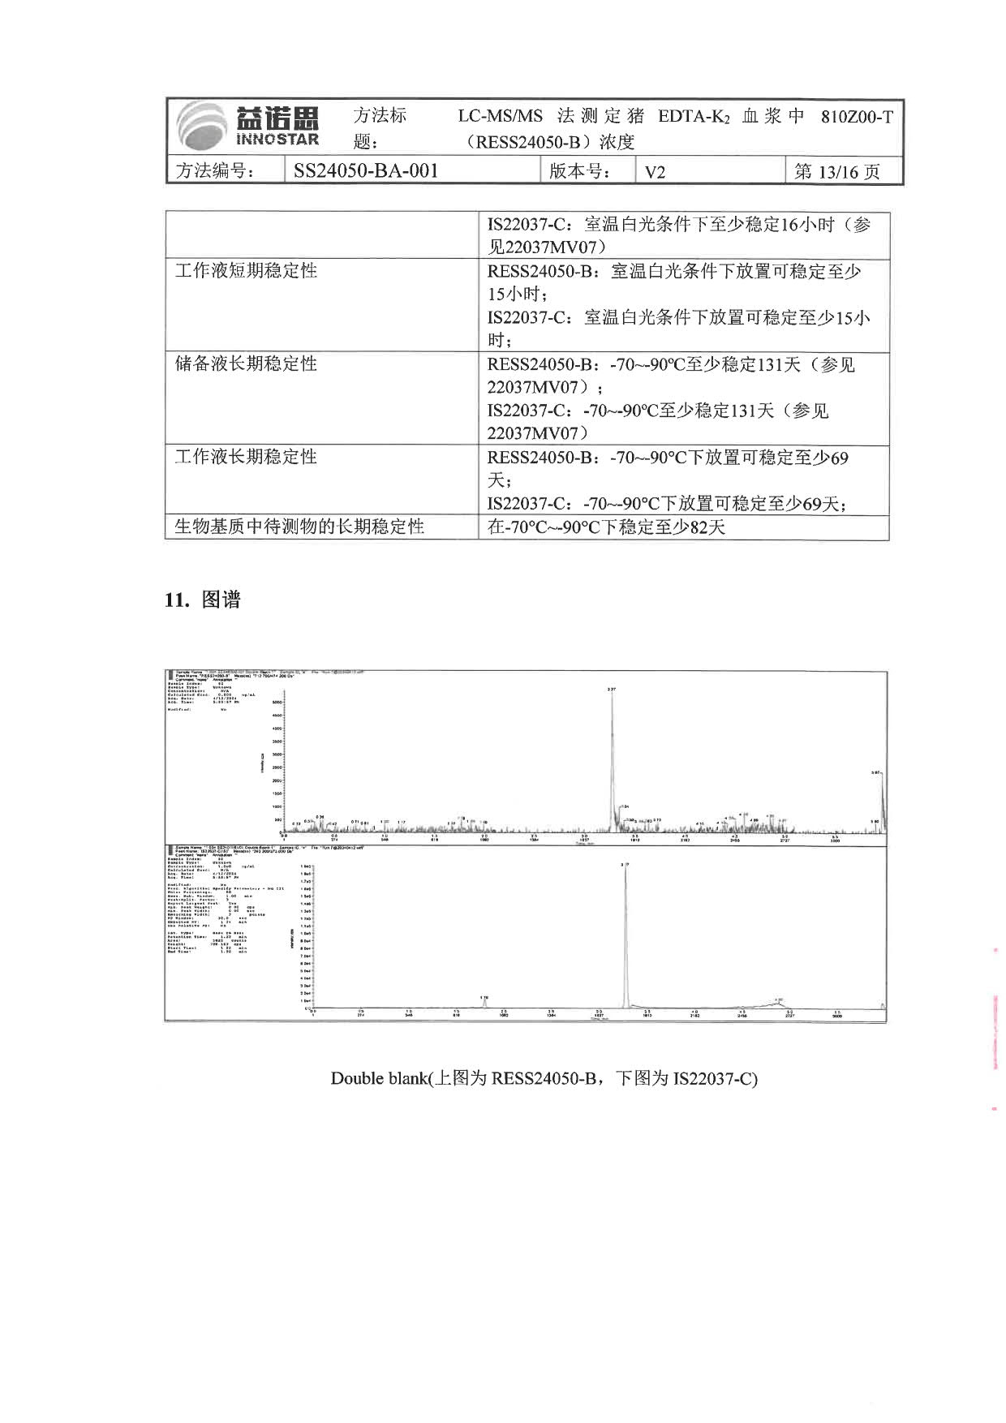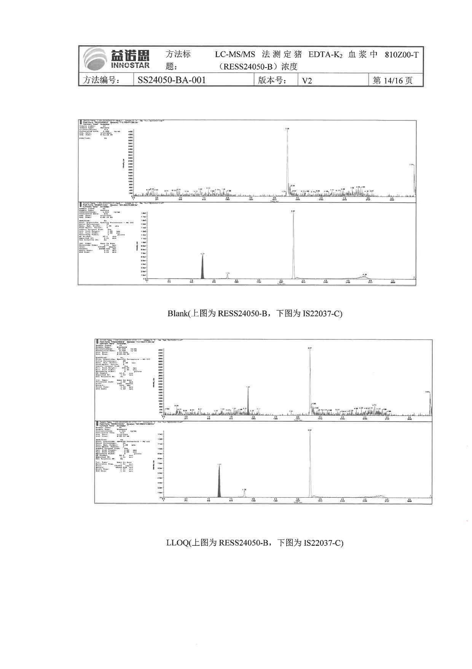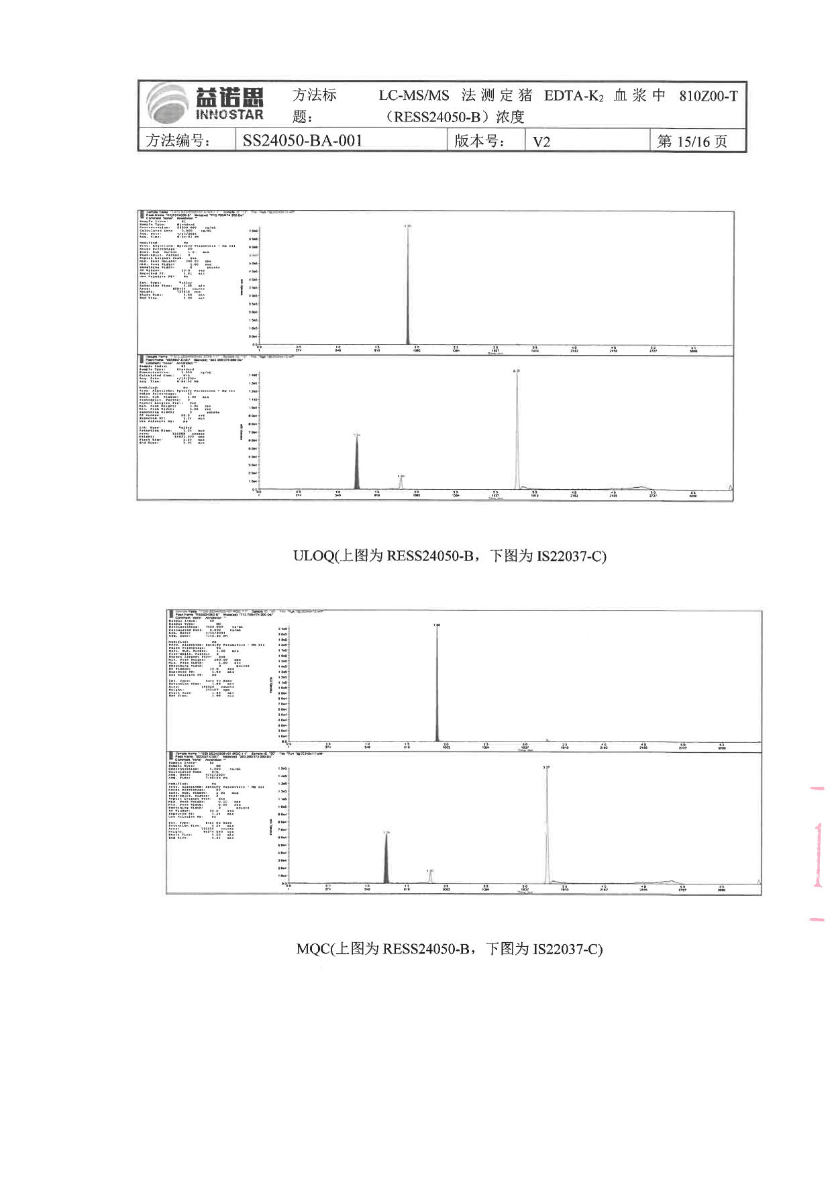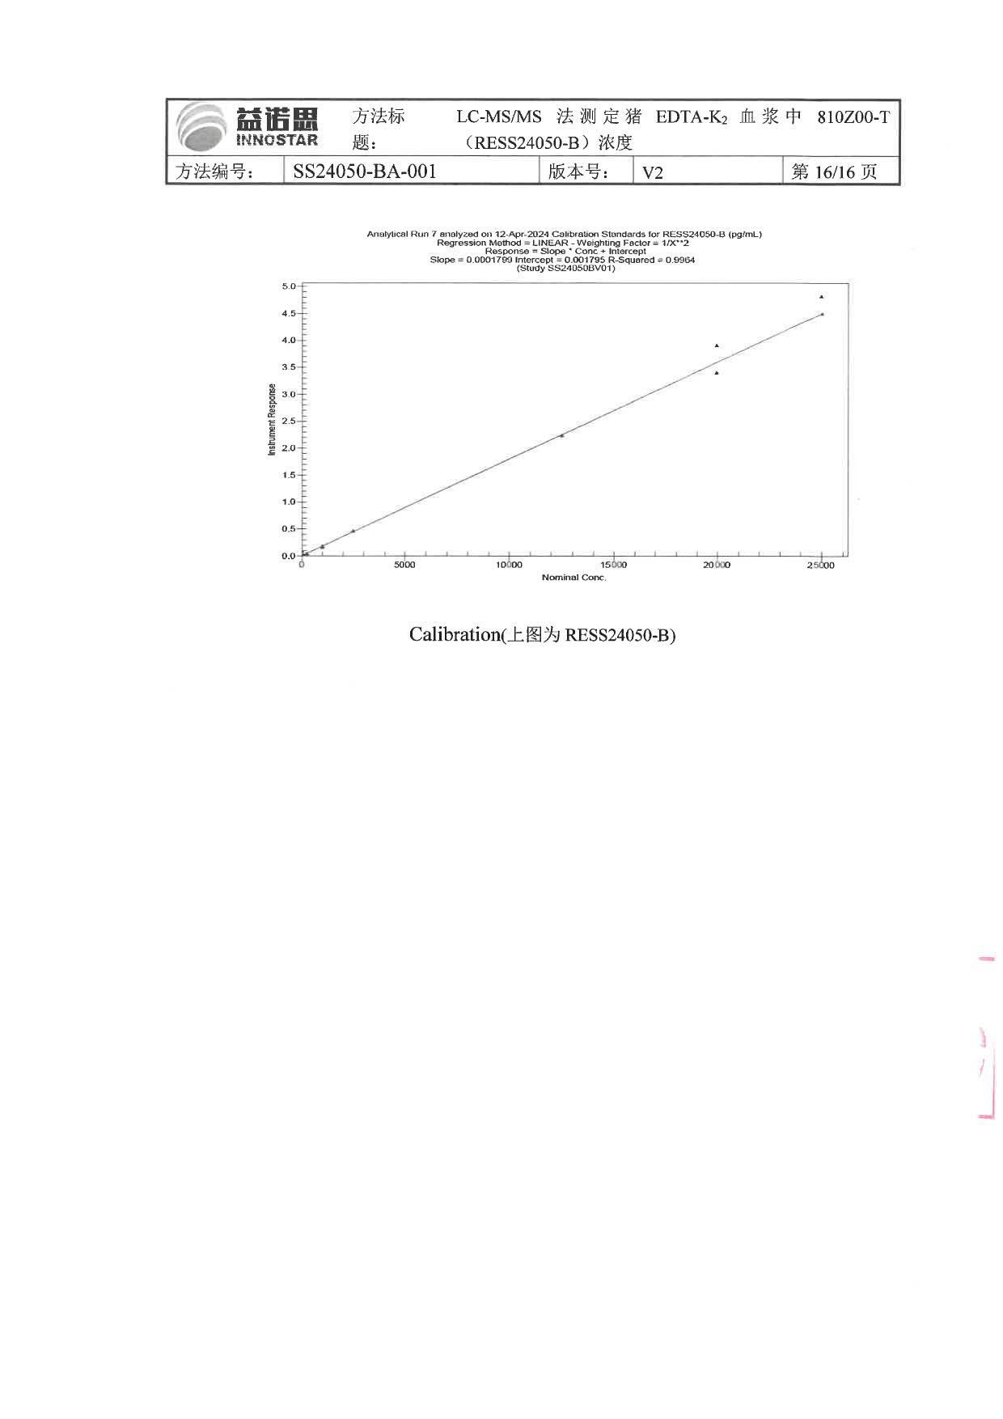

**附录III质检报告**

1. **810Z00-T**

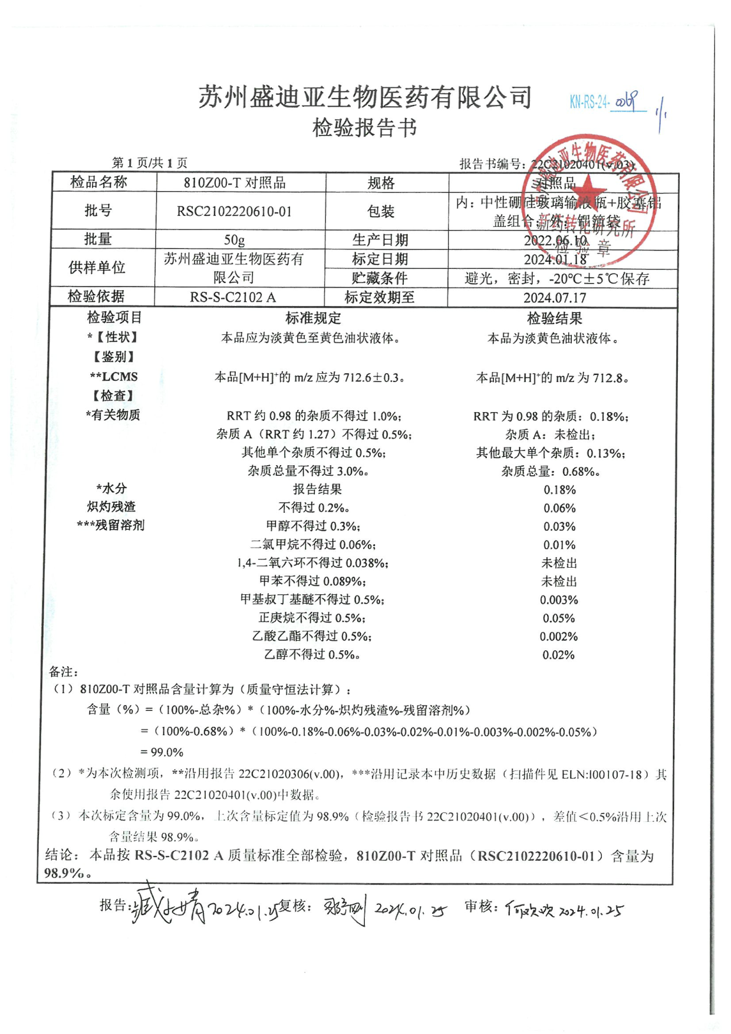

1. **Dexamethasone（内标）**

